**МУНИЦИПАЛЬНОЕ БЮДЖЕТНОЕ ОБЩЕОБРАЗОВАТЕЛЬНОЕ УЧРЕЖДЕНИЕ  
«НАЧАЛЬНАЯ ШКОЛА - ДЕТСКИЙ САД № 71»**

**УТВЕРЖДАЮ**

Директор

МБОУ «НШ - ДС № 71»

__________________ П.Р.Шахбанова

«___» ____________2023 г.

**ПУБЛИЧНЫЙ ДОКЛАД**  
**МУНИЦИПАЛЬНОГО БЮДЖЕТНОГО**

**ОБЩЕОБРАЗОВАТЕЛЬНОГО УЧРЕЖДЕНИЯ**  
**«НАЧАЛЬНАЯ ШКОЛА - ДЕТСКИЙ САД № 71»**

**ЗА 2022/2023 УЧЕБНЫЙ ГОД**

**Махачкала**

**2023**

**Часть I. ОБЯЗАТЕЛЬНАЯ ЧАСТЬ**

**1. Общая характеристика**

##### 1.1. Тип: Бюджетное общеобразовательное учреждение

**Вид: детский сад**общеразвивающего вида

**статус:** МБОУ **«**Начальная школа – детский сад»

**1.2. Лицензия на образовательную деятельность:**дата 16.04.2018г., серия 05Л01, № 9156 выдана Министерство образования и науки Республики Дагестан дошкольное образование.

**Срок действия** – бессрочно.

1.3. Местонахождение: Республика Дагестан, 367000 г. Махачкала, ул. И.Казака 1

**удобство транспортного расположения:**

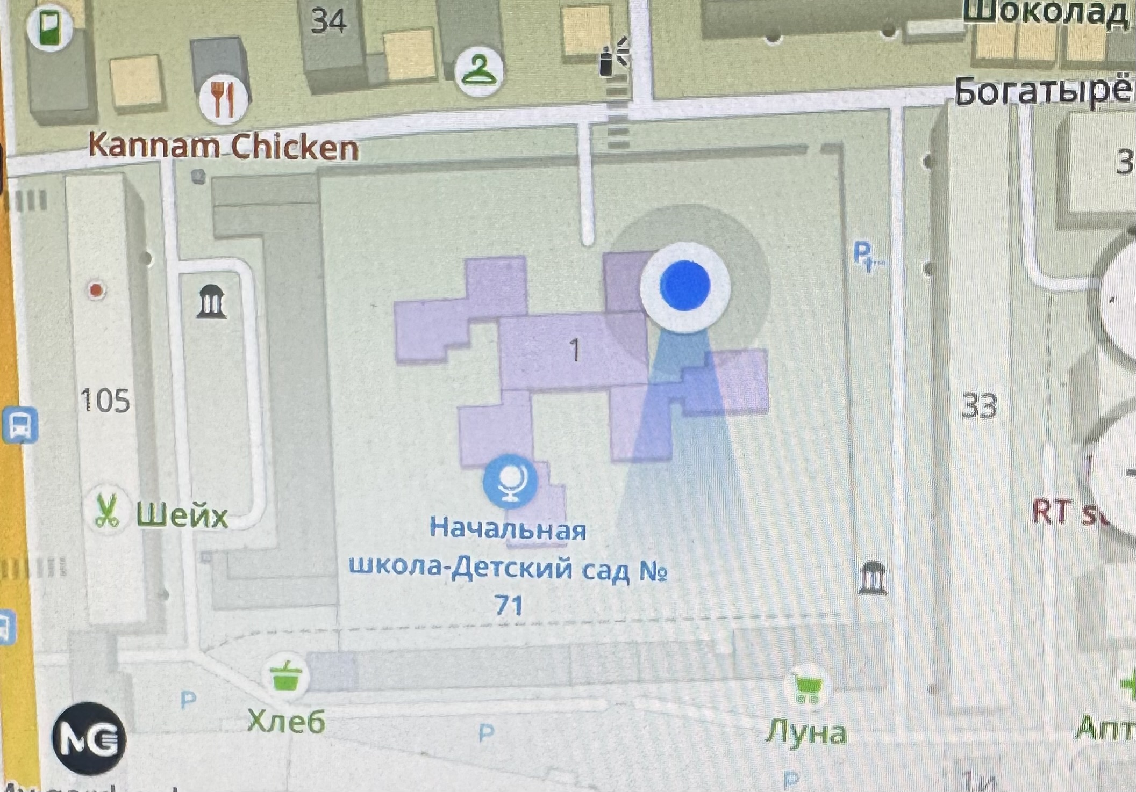

**1.4. Режим работы:** пятидневная рабочая неделя с продолжительностью работы групп 12 часов, ежедневный график работы – с 7:00 до 19:00, выходные – суббота, воскресенье и праздничные выходные дни.

**1.5. Структура и количество групп:**

в отчетном периоде в детском саду функционировало  17 групп, из них:

– вторая группа раннего возраста- 2 группы от 2 до 3 лет;

– младшая группа общеразвивающей направленности – 4 группы от 3 до 4 лет; из них 1

группа двух возрастная

– средняя группа общеразвивающей направленности – 3 группы от 4 до 5 лет;

– старшая группа общеразвивающей направленности – 4 группы от 5 до 6 лет; все 4 группы

двух возрастные.

– старшая группа компенсирующей направленности для детей с фонетико – фонематическим

недоразвитием (логопедические ) 2 группы от 5 до 7 лет; двух возрастные группы

– подготовительная группа общеразвивающей направленности – 2 группы от 6 до 7 лет; двух

возрастные группы

**Количество мест и воспитанников**: здание детского сада рассчитано на 320 мест (14 групп). Фактическая наполняемость на конец отчетного периода составляет 478 человек (17 групп).

**1.6. Наполняемость групп:** количество детей в группах определено в зависимости от площади групповых и физико-психических особенностей детей.

**Динамика наполняемости групп за отчетный период**

**На начало 2022-2023 учебного года (примерная диаграмма)**

42

436

0

20

40

60

80

100

120

140

до 3 лет

старше 3 лет

**На конец 2022-2023 учебного года.**

4225

436

0

20

40

60

80

100

120

140

до 3 лет

старше 3 лет

**Вывод:** В соответствии с «Положением о комплектовании муниципальных образовательных учреждений, реализующих основную общеобразовательную программу дошкольного образования» комплектование детского сада на новый учебный год осуществлялось комиссией по распределению путёвок при Управления образования города Махачкалы на основании заявок о наличии свободных мест, поданных руководителем.

Таким образом, свободных мест на начало периода комплектования было 140, было принято 140 воспитанников, из них из льготной очереди 53 детей

**1.7. Сведения о воспитанниках ДОУ**

|  |  |  |  |  |  |  |  |
| --- | --- | --- | --- | --- | --- | --- | --- |
| **Год** | **Всего детей** | **Мальчиков** | **Девочек** | **Дети сироты** | **Дети инвалиды** | **Воспитывается в полной семье** | **Воспитывается в неполной семье** |
| **2022/2023** | **478** | **255** | **223** | **2** | **5** | **442** | **36** |

**Социальный статус семей.**

|  |  |  |  |
| --- | --- | --- | --- |
| **Всего семей** | **Образовательный ценз родителей воспитанников** | | |
| **478** | **Высшее образование** | **Среднее профессиональное** | **Начальное/общее образование** |
| **621** | **229** | **70** |

|  |  |  |  |  |  |  |  |  |  |
| --- | --- | --- | --- | --- | --- | --- | --- | --- | --- |
| **Всего семей** | **Льготы** | | | | | | | | |
| **Дети прокуроров** | **Дети судей** | **Дети сотрудников Следственного коми-тета** | **Дети военнослужащих** | **Дети участников СВО** | **Дети погибших (пропавших без вести) военнослужащих и сотрудников федеральных органов** | **Дети из много-детных семей** | **Дети инвалиды и дети, один из родителей которых является инвалидом** | **Малоимущие** |
| **478** | **8** | **0** | **2** | **20** | **9** | **0** | **109** | **7 и 24** | **92** |

**1.8. Наличие консультационного центра для родителей:**

С сентября 2018 года в МБОУ "Начальная школа - детский сад №71"(далее МБОУ «НШ-ДС №71») открыт консультационный центр для родителей и детей, не посещающих дошкольное учреждение. В работе консультационного центра в 2022-2023 учебном году приняли участие 5 специалистов. За время работы консультационного центра, запланированные мероприятия посетило 12 семей, имеющие детей, не посещающих дошкольные образовательные учреждения в возрасте от 1 год до 3 лет.

**Цели и задачи работы консультационного центра**

**Цель:** обеспечение преемственности семейного и общественного воспитания и образования, оказание квалифицированной психолого-педагогической помощи родителям (законным представителям) и детям дошкольного возраста, воспитывающимся на дому, поддержка всестороннего развития личности детей.

**Задачи:** - оказание всесторонней помощи детям от 2-х мес. -8 лет, не посещающих ДОУ, в целях обеспечения равных стартовых возможностей при поступлении в школу;

- оказание консультативной помощи родителям (законным представителям по различным вопросам воспитания, обучения, и развития ребенка дошкольного возраста);

- оказание содействия в социализации детей дошкольного возраста, не посещающих ДОУ;

- проведение профилактики различных отклонений в социальном развитии детей дошкольного возраста, не посещающих ДОУ.

**Принципы деятельности консультационного центра:**

* личностно ориентированный подход к работе с детьми и родителями (законными представителями)
* сотрудничество субъектов социально-педагогического пространства
* открытость системы воспитания

**Информация о консультационном центре МДОУ МБОУ «НШ-ДС №71»**

* **Контактный телефон КЦ** 67-63-40; 67-63-58; 8 989 873 01 01
* **Режим работы** КЦ работает в детском саду в неделю два раза, приемные дни вторник и четверг с 12.30 до 17.00 (по предварительной записи или по плану мероприятий) **Специалисты:**

Заместитель директора по УВР – 1 человек, Медработник – 1 человек, Музыкальный руководитель - 1 человек, Педагог-психолог – 1 человек, Учитель-логопед – 1 человек

**Формы работы:**

* *индивидуальное консультирование взрослых в отсутствие ребенка;*
* *семейное консультирование родителей в сочетании с индивидуальными знаниями ребенка со специалистами;*
* *использование ключевых ситуаций по созданию условии для игровой деятельности и воспитанию детей в семье;*
* *групповое консультирование семей с одинаковыми эмоционально нейтральными проблемами;*
* *групповое консультирование семей с одинаковыми эмоционально нейтральными проблемами;*
* *ответы на обращения родителей, присланные по электронной почте или заданные по телефону доверия и т.п.,*
* *развлечения музыкальные и спортивные совместно с родителями.*

**Порядок консультации:**

Запись родителей на консультацию по телефонам 67-63-40; 67-63-58; 89898730101

Для эффективной реализации цели и задач консультационного центра были составлен план работы КЦ на 2022-2023 учебный год, определен состав педагогов, оказывающих методическую, диагностическую и консультативную помощь семьям в консультационном центре ДОУ, обеспечено информирование родителей, воспитывающих детей дошкольного возраста на дому и проживающих в микрорайоне местоположения детского сада, а также внесены изменения в нормативную документацию, обеспечивающую работу КЦ:

* Положение о консультационном пункте.
* Договор с родителями.
* Должностные обязанности педагогов, участвующих в реализации плана работы КЦ.

В период с сентября 2022 по май 2023 года в рамках работы КЦ были реализованы следующие мероприятия:

**Сентябрь 2022:** Собрание "Будем знакомы" , Консультация "Развитие ребенка раннего возраста", Игровое занятие "Артикуляционные гимнастики",

**Октябрь 2022**: Консультация "Дом для маленьких ребят", Занятие "Мы зарядку обожаем!", **Ноябрь 2022**: Мастер-класс "Осенний букет", Консультация "Мелодия для развития", Занятие "Почему дети капризничают",

**Декабрь 2022**: Мастер-класс "Ёлочка-красавица", Игровое упражнение "Одеваемся самостоятельно!" ,

**Январь 2023**: Занятие "Умелые пальчики" , Консультация "Зачем ребенку нужен детский сад?",

**Февраль 2023**: Развлечение "Защитник Отечества", Консультация "Игра, как средство нравственного воспитания",

**Март 2023:** Мастер-класс "Букет для мамы», Занятие "Дидактические игры"

**Апрель 2023:** Консультация "Как подготовить ребенка к детскому саду", Занятие "Путешествие по сказке"

**Май 2023**: Групповая консультация "Лето без опасности", Диагностическое занятие "Чему мы научились за год"

В период с сентября 2022 по май 2023 года в консультационный центр поступило 50 обращения от родителей (законных представителей) дистанционно и 13 обращения очно . Формы оказания помощи на базе КЦ: − методическая – 21 обращений, − психолого-педагогическая помощь - 14 обращений, − диагностическая помощь – 0 обращений, − консультативная помощь – 28 обращения.

После проведенных консультаций родители давали положительную оценку работе консультационного центра, отмечали его важность в выработке единых требований при воспитании ребенка со стороны всех членов семьи, придавали высокое значение полученным знаниям для формирования их педагогической культуры.

**1.9. Структура управления, включая контактную информацию ответственных лиц:**управление осуществляется на основе сочетания принципов единоначалия и коллегиальности.

Единоличный исполнительный орган: директор начальной школой - детским садом **Шахбанова Патимат Рамазановна телефон: 8 938 777 77 79,** осуществляет непосредственное руководство детским садом и несет ответственность за деятельность учреждения. Контролирует работу и обеспечивает эффективное взаимодействие структурных подразделений организации, утверждает штатное расписание, отчетные документы организации.

**Коллегиальные органы управления:**

1) **Общее собрание работников:** председатель – Мукаилова С.Р., телефон:89285405512; представляет полномочия работников МБОУ «НШ-ДС №71», в состав Общего собрания входят все работники МБОУ №71. Общее собрание осуществляет полномочия трудового коллектива, рассматривает и принимает Положения ДОО, вносит предложения при рассмотрении программы развития ДОО, рассматривает и обсуждает проект годового плана работы ДОО, обсуждает вопросы состояния трудовой дисциплины в ДОО и мероприятия по ее укреплению, рассматривает вопросы охраны и безопасности условий труда работников, охраны труда воспитанников в ДОО, рассматривает и принимает Устав ДОО, обсуждает дополнения и изменения, вносимые в Устав ДОО.

2) **Педагогический совет:** председатель – Шахбанова ПР, телефон: 89387777779,

секретарь – Омарова З.З., телефон: 89886432395;

Постоянно действующий коллегиальный орган управления педагогической деятельностью МБОУ «НШ-ДС №71», действующий в целях развития и совершенствования образовательной деятельности, повышения профессионального мастерства педагогических работников. Осуществляет управление педагогической деятельностью, определяет направления образовательной деятельности ДОО, утверждает общеобразовательные программы, рассматривает проект годового плана работы ДОУ и утверждает его, обсуждает вопросы содержания, форм и методов образовательного процесса, планирования образовательной деятельности, рассматривает вопросы повышения квалификации и переподготовки кадров, организует выявление, обобщение, распространение, внедрение педагогического опыта среди педагогических работников ДОО.

3) **Управляющий совет:** является коллегиальным органом самоуправления **ДОУ**, создан с целью повышения качества предоставляемых услуг, предусмотрен законом РФ «Об образовании» как форма государственно-общественного управления образовательным учреждением. В МБОУ «НШ-ДС №71» Управляющий совет – это «место встречи» всех сторон, вовлеченных в процесс воспитания и развития детей в детском саду. Поскольку в него входят родители, то у сотрудников детского сада всегда есть возможность услышать мнение третьей стороны, предпринять соответствующие меры для улучшения работы. Это орган, который выступает с единой позицией и понимает ответственность за судьбу воспитанников. Председатель – Мукаилова С.Р. телефон: 89285405512,

4) **Методический совет:** Методический совет педагогических работников учреждения является совещательным общественным органом, созданным в целях обеспечения координации деятельности педагогических работников для повышения качества дошкольного образования, совершенствования методического и профессионального мастерства работников.

Цель деятельности методсовета- организация методического обеспечения образовательного процесса.

Задачи методсовета:

- создать условия для развития педагогического и методического мастерства педагогов детского сада, организовать консультирование педагогических работников по проблемам совершенствования профессионального мастерства, методики проведения непосредственно образовательной деятельности и его учебно-методического и материально-технического обеспечения;

- разработать методические рекомендации для педагогов с целью повышения эффективности и результативности их труда, роста профессионального мастерства;

- организовать работу по обобщению и распространению ППО и знакомства с актуальными научно-методическими разработками. Председатель – Абдулаева Н.М., телефон: 89898730101;

5)**Родительский комитет:** председатель – Магомедилова А.С., телефон:89389844341.

Содействует организации совместных мероприятий в ДОО, оказывает посильную помощь в укреплении материально-технической базы, благоустройстве его помещений, детских площадок и территории.

Таким образом, в детском саду реализуется возможность участия в управлении детским садом всех участников образовательного процесса. Заведующий детским садом занимает место координатора стратегических направлений.

Целостный, интегрированный подход к образовательному процессу, объединяющий работу педагогического коллектива детского сада, обслуживающего персонала, родителей, позволяет детскому саду успешно решать задачи гармоничного развития личности ребенка, добиваться стабильных результатов в укреплении его здоровья, осуществлять полноценное физическое, личностное и интеллектуальное развитие воспитанников детского сада.

**Органы государственно-общественного управления:**совет родителей МБОУ «НШ-ДС №71» создан с целью реализации  права родителей (законных представителей) несовершеннолетних воспитанников, педагогических работников на участие  в управлении МБОУ «НШ-ДС №71», развитие социального партнёрства между всеми заинтересованными сторонами образовательных отношений.

Основными задачами совета родителей обучающихся групп являются:

- совместная работа с Учреждением по реализации федеральной, региональной, муниципальной политики в области дошкольного образования;

- защита прав и интересов детей, родителей (законных представителей);

- рассмотрение и обсуждение основных направлений развития ДОУ;

- содействие в организации и проведении массовых мероприятий.

Структура, порядок формирования, срок полномочий и компетенция органов управления МБОУ «НШ-ДС №71»;, принятия ими решений  устанавливаются Уставом МБОУ «НШ-ДС №71»; в соответствии с законодательством Российской Федерации. Деятельность коллегиальных органов управления осуществляется в соответствии с Положениями: ***Положением об Общем собрании работников Учреждения, Положением о Педагогическом совете, Положением о Совете родителей (законных представителей).***

Представительным органом работников является действующий в МБОУ «НШ-ДС №71»; профессиональный союз работников образования (Профсоюзный комитет).

В МБОУ «НШ-ДС №71» используются эффективные формы контроля, различные виды мониторинга (управленческий, методический, педагогический,  контроль состояния здоровья детей).

Система управления в МБОУ «НШ-ДС №71»; обеспечивает оптимальное сочетание традиционных  и современных инновационных тенденций, что позволяет эффективно организовать образовательное пространство детского сада.

**Вывод:** *Структура и механизм управления  МБОУ «НШ-ДС №71»; определяют стабильное функционирование. Демократизация системы управления способствует развитию инициативы участников образовательного процесса (педагогов, родителей (законных представителей), детей****.***

**1.10. План развития и приоритетные задачи**: в отчетном году решены следующие задачи:

**ЦЕЛИ:**

1. *Внедрить новые современные способы работы с детьми дошкольного возраста.*
2. *Организовать работу по взаимодействию с родителями в рамках реализации Программы воспитания.*
3. *Сохранить и укрепить физическое здоровье воспитанников*

**ЗАДАЧИ:**

1. Продолжать оптимизировать нравственно-патриотическое воспитание детей как системное условие личностного развития ребенка в социокультурном пространстве детского сада и семьи в условиях реализации ФГОС ДО.
2. Продолжить работу по развитию творческих, коммуникативных и речевых способностей через театрально – игровую деятельность
3. Совершенствование системы работы в области ранней профориентации дошкольников, активизации познавательного интереса у дошкольников посредством организации проектной деятельности.
4. Совершенствовать работу по укреплению физического здоровья детей посредством здоровьесберегающих технологий, продолжить работу по формированию представлений о здоровом образе жизни.

**1.11. Сайт учреждения:** [https://k71mhk.siteobr.ru](https://k71mhk.siteobr.ru/)

**1.12. Контактная информация:**

**директор** Шахбанова Патимат Рамазановна

– телефон (факс): 8 938 777 77 79,

**заместитель директора:** Абдулаева Наида Магомедовна

– телефон:8 989 873 01 01,

**заместитель директора**: Гаджиева Мадинат Магомедовна

– телефон:8 965 488 65 84,

**e-mail:** [progim_71_mchk@mail.ru](mailto:progim_71_mchk@mail.ru)

**почтовый адрес:** 367000, РД, г. Махачкала, ул. Ирчи казака 1,

**2. Особенности образовательного процесса**

**2.1. Содержание обучения и воспитания детей: (методики и педагогические программы).**

Образовательная деятельность в детском саду организована в соответствии с [Федеральным законом от 29.12.2012 № 273-ФЗ](http://vip.1obraz.ru/#/document/99/902389617/) «Об образовании в Российской Федерации», [ФГОС дошкольного образования](http://vip.1obraz.ru/#/document/99/499057887/), Постановление Главного государственного санитарного врача РФ от 27 октября 2020 г. № 32 "Об утверждении санитарно-эпидемиологических правил и норм СанПиН 2.3/2.4.3590-20 "Санитарно-эпидемиологические требования к организации общественного питания населения"",

Постановление Главного государственного санитарного врача Российской Федерации от 28.09.2020 № 28 «Об утверждении санитарных правил СП 2.4. 3648-20 «Санитарно-эпидемиологические требования к организациям воспитания и обучения, отдыха и оздоровления детей и молодежи» (Зарегистрирован 18.12.2020 № 61573)

Образовательная деятельность ведется на основании утвержденной основной образовательной программы дошкольного образования, которая составлена в соответствии с [ФГОС дошкольного образования](http://vip.1obraz.ru/#/document/99/499057887/), с учетом образовательной программы дошкольного образования, санитарно-эпидемиологическими правилами и нормативами, с учетом учебного плана и учебного графика .

В 2022 – 2023 учебном году педагогический коллектив Муниципального бюджетного общеобразовательного учреждения «Начальная школа - Детский сад №71» осуществлял воспитательно-образовательную работу по:

* Основной образовательной программе ДОУ
* Основной общеобразовательной программе дошкольного образования «От рождения до школы» под редакцией Н.Е.Вераксы, М.А. Васильевой, Т.С.Комаровой,
* Региональной образовательной программе РД в соответствие с ФГОС (авторский коллектив программы: Шурпаева М.И., Байрамбеков М.М., Исмаилова У.А., Гришина А.В., Гасанова Д.А., Гусарова Л.Ф., Агабекова С.С., Амирова С.К., Рамазанова Э.А., 2015 г.),

**Методическое обеспечение Образовательная область «Социально-коммуникативное развитие».** Н.Н.Авдеева, О.Л.Князева, Р.Б.Стеркина «Безопасность». Новоселова С.Л. «Игра дошкольника» Р.С. Буре, Г.Н. Година«Учите детей трудиться».Комарова Т.С. , Куцакова Л.В., Павлова Л.Ю. Программа и методические рекомендации «Трудовое воспитание в детском саду» Р.С.Буре «Дошкольник и труд».Гусаровка Л.Ф. Гендерное воспитание в условиях дагестанского детского сада. Программа гендерного воспитания в условиях дагестанского детского сада «ТЫ и Я», «Девочки и мальчики» (конспекты занятий по гендерному воспитанию). Гришина А.В. Добрый мир игры. Дидактические и сюжетно-ролевые игры в процессе приобщения детей к культуре и традициям народов Дагестана: Амирова С.К., Исмаилова У.А. «Салам алейкум»: образовательная программа по социально-коммуникативному развитию детей для дошкольных образовательных организаций республики Дагестан Махачкала: ООО «Издательство НИИ педагогики», 2016.

**Методическое обеспечение образовательной области: «Познавательное развитие»** Гризик Т.И: Познаю мир. Методические рекомендации для воспитателей. «Познаю мир. Предметы вокруг нас». Познаю мир. Методические рекомендации по познавательному развитию детей . Соловьева Е.В. Моя математика. Какой он, этот мир? Николаева С.Н. «Юный эколог.Гусарова Л.Ф. «Занимательная математика». Тагирова Х.М. «Отчий дом «Магомедова Д.М., Трофимова С.Н.» И захотелось мне узнать этот мир. Маммаева П.Х «Формирование экологической личности дошкольника». Гришина А.В Познаем наш край родной» образовательная программа по познавательному развитию детей для дошкольных образовательных организаций Республики Дагестан. «Знакомим детей с родным краем» Методическое пособие Махачкала: Гришина А.В., Исмаилова У.А., Рамазанова Э.А. «Будь природе другом» Современные подходы к организации экологического образования детей дошкольного возраста Республики Дагестан. Сборник методических материалов для педагогов дошкольных образовательных организаций. Гришина А.В. Махачкала – моя столица. Знакомим детей с родным городом: Методическое пособие.

**Методическое обеспечение** **образовательной области «Художественно-эстетическое развитие»** Грибовская А.А..Дошкольникам о народном искусстве. Учебно- наглядное пособие для детей дошкольного возраста.Грибовская А.А.. «Ознакомление дошкольников с живописью».Доронова Т.Н., Якобсон С.Г. Обучение детей 2- 4 лет рисованию, лепке, аппликации. Доронова Т., Доронов Е.. Развитие детей в театрализованной деятельности: Пособие для воспитателей. И.А.ЛыковаИзобразительная деятельность в д/саду (ранний возраст). Гаприндашвили О.Б.Предметно-пространственная среда для музыкального развития. «Диагностика музыкального развития». «Музыкальная развивающая предметно-пространственная среда в детском саду» Байрамбеков М.М.» Система занятий по изодеятельности».Гришина, А.В., Гусарова Л.Ф.Родники народных промыслов -программа ознакомления старших дошкольников с народными декоративными промыслами Дагестана.Агарагимова В.К., Магомедова З.Ш., Агафонова Е.А.Знакомство с искусством Балхара: методическое пособие для педагогов. Н.В.Полтавцева

**Методическое обеспечение образовательной области «Физическое развитие».**

Н.А.Гордова Физическая культура в дошкольном детстве

Л.И.Пензулаева Физкультурные занятия с детьми 3-4 лет

Л.И.Пензулаева Физкультурные занятия с детьми 5-6 лет

М.А.Рунова Дифференцированные занятия по физической культуре с детьми 5-7 лет

Идрисова З.И. Подвижная игра-спутник жизни ребенка Гасанова Д.И., Исмаилова У.А.«Орлята»: образовательная программа по физическому развитию детей для дошкольных образовательных организаций республики Дагестан.

**Экспериментальная деятельность: (**наличие экспериментальной деятельности) не велась.

**Авторские программы** (наличие авторских программ): за отчетный период не разрабатывались.

**2.2. Охрана и укрепление здоровья детей:** (развитие здоровьесберегающих технологий и среды в ДОУ, мероприятия и программы, направленные на укрепление здоровья детей, наличие инклюзивных программ)**:**

**-** Оздоровительная работа в ДОУ проводится на основе нормативно – правовых документов:

- ФЗ № 52 «О санитарно-эпидемиологическом благополучии населения».

- СанПиН 2.4.1.3049-13 «Санитарно-эпидемиологические требования к устройству, содержанию и организации режима работы дошкольных организациях».

Медицинское обслуживание детей МБОУ НШ-ДС №71 осуществляется специалистами ГБУЗ детской поликлиники №1, взаимодействие с которой строилось на договорной основе.

В МБОУ НШ-ДС №71 .

Для проведения ООД с детьми имеется  оборудование. Во всех группах имеются спортивные уголки, но нет  достаточного  количества разнообразного спортивно-игрового оборудования.

На физкультурных занятиях осуществляется индивидуально-дифференцированный подход к детям - при определении нагрузок учитывается уровень физической подготовки и здоровья.

Систематически проводятся утренняя гимнастика, закаливание, подвижные игры на прогулке, физкультминутки на занятиях, физкультурные праздники и развлечения.

Большая роль в пропаганде физкультуры и спорта отводится работе с родителями.

Медицинское обслуживание воспитанников проводится по трем  направлениям:

* оздоровительная работа;
* лечебно-профилактическая  работа;
* организационно-методическая работа.

В осенне-зимний период осуществляются мероприятия по подготовке детского организма к сезонным инфекциям (противогриппозная профилактика, прививка против гриппа, витаминотерапия). Весь детский контингент ДОУ привит согласно возрастным и индивидуальным особенностям, плану-графику прививок. В основном детский сад посещают дети с 1 и 2 группами здоровья.

Дополнительное образование «Я росту здоровым

Инклюзивных программ в детском саду: **нет**

**2.3. Организация специализированной (коррекционной) помощи детям, в том числе детям с ОВЗ:** (деятельность психологов, логопедов, дефектологов и т.д.):

**Коррекционная работа**

В МБОУ «НШ-ДС №71» осуществляется координация деятельности всех служб по сопровождению воспитанников, имеющих фонетико – фонематические нарушения речи.

В целях максимального содействия полноценному речевому и психическому развитию каждого ребёнка созданы адекватные условия для ранней профилактической и коррекционной логопедической работы.

Занятия проводились 2 раза в неделю с каждой подгруппой, 3 раза в неделю фронтальные занятия, и ежедневно, индивидуально с каждым ребенком. Параллельно велась огромная работа с родителями.

В начале учебного года проводили индивидуальные занятия для родителей, что бы они увидели дефекты речи своего ребенка. Обучали родителей, как правильно дома делать артикуляционную гимнастику и выполнять домашнее задание логопеда. В течение года нами проводились пятиминутки с родителями, акцентируя внимание на продвижении их детей.

Промежуточная диагностика для контроля эффективности коррекционно-логопедической работы в середине учебного года (февраль) выявила положительную динамику в развитии речи детей.

Консультировать и вовлечь родителей в коррекционный процесс.

В начале учебного года провели более глубокое обследование речи, детей логопедических групп. Было обследовано около 75-80 детей

На основании результатов углубленного логопедического обследования всех компонентов речи было сформировано 2 группы в возраст 5-6 лет в общем с численностью 28 детей, все воспитанники старших групп имеющие общее недоразвитие речи 3-4 уровня и дислалию.

Выявление уровня актуального речевого развития детей, зачисленных на логопедические занятия, и обработка данных обследования для объективного логопедического заключения позволяют обобщить следующие данные о дефектах речи детей:

Дислалия – 92,8 % (из всего состава, зачисленных на занятия);

ОНР- III ур. 3,6%, ОНР- IV ур. 3,6%.

**Эффективность коррекционно – логопедической работы**

* Количество детей, зачисленных в 2022 – 2023 учебном году – 28 (100 %).
* Количество выбывших детей в 2022 – 2023 учебном году – 2 (7,14 %).
* Количество детей, выпущенных с хорошей речью (автоматизация звуков в самостоятельной речи) - 22 (79 %).
* Количество детей, оставленных для продолжения коррекционной работы в 2023 – 2024 учебном году - 0(0 %).
* Количество детей, выпущенных из ДОУ с улучшением речи (1-2 дефектных звука) – 5 (18 %)..

В результате коррекционной работы по устранению дефектов произношения улучшилась речь детей.

**Консультативное направление.**

В соответствии с годовым планом работы, с педагогами детского сада проводились консультации по вопросам планирования работы по развитию речи детей с учётом возрастных норм и лексических тем, оказывалась систематическая помощь воспитателям в организации индивидуальной и групповой работы по развитию речи.

В группах коррекционного направления детского сада оформлены методические стенды для систематической пропаганды логопедических знаний, приобщения родителей к коррекционно-воспитательной работе по развитию речи ребёнка.

За период с сентября по март проведены индивидуальные консультации с родителями детей: Саидова Абдуллы, Дибировой Фатимы, Алиева Хасана, Халилова Амира, посещающих занятия логопеда. На каждый запрос родителей (состояние речи ребёнка, поведение ребёнка на логопедических занятиях, выполнение домашнего задания логопеда и т.д.) даны рекомендации и советы по всем вопросам.

Проведено 2 родительских собрания на тему:

Специфика обучения и воспитания детей в логопедической группе.

Роль семьи в преодолении дефектов речи.

В течении учебного года вели кружок по речевому развитию «Речевичок»

Провели открытое занятие по кружковой работе на тему «Найди звук».

Выступали на педсовете с  мастер-классом

Выписывают журнала «Логопед в детском саду».

**Психологическая работа**

Психолого-педагогическая работа проводилась в течении года совместно годовому плану работы МБОУ «Начальная школа-детски сад №71».

Психологическая работа в 2022-2023 учебном году была нацелена на своевременное оказание психологической поддержки детям, направленной на обеспечение их психо-эмоционального благополучия посредством коррекционно-развивающих средств.

**Цель работы:**

1. Изучение и развитие эмоциональной сферы старших

дошкольников: знакомство с эмоциями (радость, горе, страх, стыд, удивление и др.)

2. Оказание помощи детям ,нуждающимся в особых коррекционно - развивающих программах, учитывая их возрастные и индивидуальные особенности.

3. Содействие в повышении психологической компетентности сотрудников МБОУ, родителей в вопросах воспитания и обучения детей дошкольного возраста (в подготовительных и старших группах).

**Задачи:**

1. Изучение, развитие и коррекция интеллектуальной, мотивационной, эмоциональной сферы детей старшего дошкольного и младшего школьного возраста, как главных факторов подготовки к школе.

2. Активизация познавательной деятельности; формирование у воспитанников отдельных высших психических функций (восприятия, внимания, памяти, мышления, воображения).

3. Овладение детьми знаниями об окружающем мире, формирование у них опыта практического обучения.

4. Коррекция недостатков эмоционально – личностного и социального развития детей.

5. Повышение психологической компетентности воспитателей для обеспечения психологического здоровья и перспектив дальнейшего развития ребенка.

Для достижения данных задач работа проводилась в нескольких направлениях:

1. Проведение мониторингов .

2. Работа с педагогическим коллективом .

3. Активное взаимодействие с детьми и учащимися.

4. Психолого-педагогическое сопровождение подготовки детей

дошкольного возраста.

|  |  |  |  |
| --- | --- | --- | --- |
| **Направление работы** | **Контингент** | **Кол-во** | **группы** |
| Были обновлены списки учащихся и детей дет.сада на новый учебный 2022-2023 год, а так же списки детей и учащихся ("Группы риска",детей из неблагополучных семей, дети сироты, дети оставшиеся без попечения родителей -дети находящиеся под опекой) и проводилась работа с детьми и с учащимися подлежащие психокаррекции и "группы риска" | | | |
| Психодиагностика  Первичная диагностика готовности детей к школе | Учащиеся, подг.группы | 30 уч.  35детей  28 детей | 1 класс  Iподг. гр.  IIподг. гр. |
| Психоконсультирование и рисуночный тест  «Дом, дерево, человек» | Ученики | 21уч. 18 уч. | 1а кл. 1б кл. |
| Рисуночный тест «Рисунок семьи» | Ученики | 25 детей. | группы |
| Направление работы | Контингент | Количество | группы |
| Работа с родителями  Адаптационный период в младших группах. | Родители младших групп (Родительское собрание) | 15 челове  12 человек  16 человек | I мл. I гр.  I мл. II гр.  Iмл. IIIгр.  . |
| Консультация на тему: «Особенности выявления уровня развития детей» | Воспитанники | 29 детей  25 детей | Iподг.гр.  IIподг.гр |
| Участие в родительских собраниях на темы: Задачи и функции педагога-психолога  в ДОУ  По запросу воспитателей  Ребенокна пороге школы (Итоги диагностики, рекомендации) | Родители (Родительские собрания в старших и в подгот-х  .группах) | 15человек  13 человек  12 человек  17 человек  15 человек | I ст. гр.  II ст. гр.  III ст. гр.  Iподг.гр.  IIподг.гр. |
| Круглый стол с воспитателями старшего дошкольного возраста  Семинар-тренинг коммуникативной этики «Лицом друг к другу. Азы общения». | воспитатели | 12 человек |  |
| Завершение первичной диагностики готовности к школе: проведены рисуночные тесты, тесты на словестно-логическое мышление и мелкой моторики руки. | Воспитанники подг. групп | 25 детей  29 детей | Iподг. группа  IIподг.группа |
| Проведение занятий по эмоциональному развитию детей 5-6 лет  Адаптационный тренинг (Беседы и занятия) | Воспитанники старших групп | 13 детей  17 детей | Iст. группа  II ст. группа |
| Выявление учащихся и воспитанников включенных в коррекционно-развивающихся.  Количество учащихся/ воспитанников включенных в коррекционно-развивающиеся занятия  В группах – 12 детей  В лог.группах- 28детей |  | Общее количество коррекционных детей – 40 чел. | группы,  лог.группы |
| По запросу воспитателей, учителей и родителей были проведены индивидуальные бесседы консультации и диагностики детей и учащихся с разных классов и груп,(были проведены идивидуальные развивающие занятия). | Ученики  Воспитанники | 12 детей из разных групп | группы,  лог.группы |
| **Направление работы** | **контингент** | **количество** | **группы** |
| Проведение занятий по эмоциональному развитию детей подготовительных групп | 1 подгот.гр.  2 подгот гр. | 13 детей  15детей | 1подг.гр.  2подг.гр |

**Развивающая и коррекционная работа.**

Психокоррекционные занятия направлены на развитие интеллектуальной, эмоциональной, коммуникативной, личностной и волевой сферы.

В работе по коррекции и развитию психических процессов использую инновационный, развивающий материал: «Умные шнурочки», «100 и одна игра для развития ребёнка» (Г. Сташевской). Активно использую дидактические игры: «Театр настроений», «Вокруг да около», «Большой, средний, маленький», «Подготовка к школе», «Окружающий мир». Так же в этом учебном полугода году было проведено интегрированное коррекционо-развивающее занятие совместно со специалистами «Королевство здоровья», которое очень понравилось детям, и педагогам, как новая форма работы в рамках ФГОС, а так же мною проводились совместные с воспитателями коррекционно-развивающие занятия с показом мультипликационных фильмов, слайдов, инсценировок.

**Работа с родителями**

Выступления на родительских собраниях. Темы:

«Презентация психологической службы»; (общее собрание МБОУ );

«Адаптация ребёнка к новым социальным условиям» (1-я мл.группа, 2-я мл. группа);

«Рекомендации по результатам диагностики» (подготовительная группа);

«Что такое школьная готовность» (консультация для родителей);

«Возрастные особенности детей 4-5 лет (средне-старшая группа).

Индивидуальные консультации родителей по запросу.

Бюллетени для родителей подготовительной группы: «Кризис семи лет»;

«Что нужно знать и уметь ребёнку при поступлении в школу»; (н/школа)

Бюллетени для родителей средне-старшей группы: «Возрастные особенности детей пяти лет»; «Что должен знать и уметь ребёнок с 4-5 лет»;

Бюллетени для второй младшей группы: «Кризис трёх лет»; «Сон –как важная составляющая режима дня дошкольника»;

Бюллетени для первой младшей группы: «Памятка родителям по адаптации детей»; «Возрастные особенности детей 2-3 лет».

**Работа с педагогическим коллективом**

В течение года с педагогическим коллективом учреждения проводилась психолого-просветительская работа, консультационная (индивидуальная и групповая), психопрофилактическая в форме практических занятий.

Темы:

***-«Как помочь ребёнку адаптироваться к д\с»;***

***- «Мелкая моторика и её возможности»;***

**2.4. Дополнительные образовательные услуги (кружковая работа):**На 1сентября 2022 года, в рамках реализации дополнительного образования в детском саду были разработаны дополнительные общеразвивающие программы, сформированы учебные группы, составлено расписание кружков. Организованна информационную кампанию в целях привлечения детей к обучению по дополнительным общеразвивающим программам. Подробная характеристика в таблице.

Дополнительная образовательная деятельность осуществляется в процессе организации различных видов детской деятельности, осуществляемой в ходе режимных моментов, самостоятельной деятельности детей, совместной деятельности педагогов и детей, взаимодействия с родителями воспитанников.

|  |  |  |
| --- | --- | --- |
| **Название кружка** | **Время проведения** | **Руководители кружка** |
| «В стране волшебных звуков» | 16.00-16.25, 16.30-16.55. | Омарова З.З.Мамаева С.Ш. |
| «Речецветик» | 16.00–16.25  16.30-16.55 | Байрамова А.И.Ибрагимова М. |
| «Занимательная математика» | 16.00-16.25, 16.35-17.00 | Агарагимова И.Ф.Паталиева П.М. |
| «Развивай - ка» | 16.00-16.25, 16.35-17.00 | Насрулаева Р.М.Рагимханова З.К. |
| «Волшебная кисточка» | 16.00-16.25, 16.35-17.00 | Чакаласулова Г.Казак Д.Ю. |
| «Юный краевед» | 16.00-16.25, 16.35-17.00 | Темиржанова У.КАбдулмажидова С.З. |
| «Говорушки» | 16.00-16.25, 16.35-17.00 | Абдурашидова Ш.А. Шейхахмедова Г.Ш. |
| «Путешествие по сказкам» | 16.00-16.25, 16.35-17.00 | Гаджиева Р.Магомедова С.А. |
| «Добрый мир» | 16.00 -16.30  16.40 -17.10 | Джамалова Д.Ильясова З.М. |
| «Росинка» | 16.00-16.30, 16.40-17.10. | Джанарсланова А.Расулова В.Ф. |
| «Волшебная страна Математика» | 16.00 -16.15,  16.25 -16.40 | Шихахмедова Р.ДМагомедова М.Ш. |
| «АБВГДЕйка» | 16.00-16.10  16.20 -16.30 | Биякаева А.А.Меджидова Р.А. |
| «Речевичок» | 16.00-16.25, 16.35-17.00 | Букарова Л.М.Дибиргаджиева М.М. |
| «Маленькие фантазеры» | 16.00-16.25, 16.35-17.00 | Аседова А.Алиева Ш. |
| «Хотим все знать» | 16.00-16.25, 16.35-17.00 | Адаева С.Исабагандова Ш.М. |
| «Веселые нотки» | 16.00-16.25, 16.35-17.00 | Алиева ДГаджиева У |
| «Ловкие пальчики» | 16.00-16.25, 16.35-17.00 | Мусаева С.Г.Алиева С.М. |
| «Радуга красок»» | 16.00-16.25, 16.35-17.00 | Алиева А.И.Абдулаева З.Г. |

Кружковой работой охвачено 436 (94%) воспитанников, кроме детей групп раннего возраста 42 воспитанника (6%)

**Вывод:** Учебный процесс в детском саду организован в соответствии с требованиями, предъявляемыми законодательством к дошкольному образованию и направлен на сохранение и укрепление здоровья воспитанников, предоставление равных возможностей для полноценного развития каждого ребёнка. Детский сад планирует с 2023-2024 года начать реализовывать новые программы дополнительного образования по технической и естественно-научной направленности.

**2.5. Преемственность дошкольных образовательных программ и программ начального общего образования, взаимодействие с учреждениями общего образования:**

Готовность ребенка к школе – одна из важных задач детского сада.

На основании мониторинга образовательного процесса воспитатели подготовительных групп отмечают, что у детей имеется наличие психологической готовности к обучению в школе: Это-понимание смысла учебных задач, их отличие от практических, осознание способов выполнения действий, навыки самоконтроля и самооценки;

Сформированы произвольные внимание, память, мышление;

Детей привлекают внешние атрибуты школьной жизни (сидение за партами, звонки на перемены, отметки, владение рюкзаком, пеналом и т.д.);

Достаточный уровень волевого развития детей;

Соподчинение мотивов, которое даёт ребенку возможность управлять своим поведением;

Произвольность познавательной деятельности (ребенку дошкольного возраста трудно длительное время сохранять устойчивое произвольное внимание, заучивать значительный по объёму материал и т.д.).

В течение многих лет мы использовали разные формы взаимодействия, но и на сегодняшний день проблема преемственности не стала менее актуальной. Мы убеждены, что решить ее возможно лишь, если будет реализована единая линия развития ребенка на этапах дошкольного и начального школьного детства. Только такой подход, к которому мы стремимся, может придать педагогическому процессу целостность, последовательность и перспективность.

Уже сегодня мы работаем над теми направлениями модернизации, которые актуальны для всей системы образования, начиная с детского сада. Это:

* + - ***обеспечение психологического комфорта, повышения внимания к здоровью детей;***
    - ***уважение личности ребенка, ориентация на его интересы, эмоциональную и мотивационную сферы;***
    - ***сотрудничество между детьми и педагогами;***
    - ***непрерывность и преемственность педагогического процесса;***
    - ***развивающий характер обучения;***
    - ***рациональное сочетание разных видов деятельности в режиме дня.***

Также проведена большая работа в детском саду по взаимодействию с начальной школой Данная работа была направлена на обеспечение готовности старших дошкольников к школьному обучению и их плавному переходу на начальную ступень образования.

Были проведены такие мероприятия:

* ***педсоветы с участием учителей начальных классов .***
* ***взаимопосещения занятий и уроков воспитателями и учителями;***
* ***экскурсия детей в школу;***
* ***родительское собрание «Подготовка ребенка к школе»***

В текущем учебном году с целью выявления степени школьной зрелости, уровня общего психического развития, а также прогнозирования дальнейшей индивидуальной работы с детьми была проведена диагностика по готовности к обучению в школе. (данные отражены в отчете педагога – психолога)

Анализ работы воспитателей подготовительных групп показал, что дети имеют стойкие знания по формированию элементарных математических представлений, могут составить небольшой рассказ, имеют представления о родном крае и городе, о России, знают гимн России и Дагестана, знают о жизни животных и птицах, о растительном мире, имеют представления о классификации предметов.

Особое внимание уделяли подготовке детей к школе.

По результатам тестирования и психолого-педагогической диагностики педагогом-психологом Максудовой Б.М.. можно сделать вывод, что к обучению в школе дети готовы.

Воспитателями подготовительных к школе групп, были проведены с родителями консультации на темы: «Воспитание трудолюбия у детей как важный аспект подготовки детей к школе в соответствии с ФГОС», «Особенности и проблемы речевого развития у детей старшего возраста», «Подготовка детей к школе».

Работа по преемственности с начальным образованием продолжает желать лучшего.

МБОУ НШ-ДС №71 детский сад сотрудничает со своей начальной школой, с начальной школой СОШ №16, №5 ( в эти школы поступают дети - выпускники). Большинство наших выпускников поступают в наше же учебное заведение. В течение первых лет обучения этих детей в начальной школе мы следим за их успеваемостью и адаптацией к школе. Результаты показали, что наши выпускники не только в нашей школе и в школах микрорайона показывают хорошие показатели, многие являются отличниками и помещены на доску Почета.

Анализ успеваемости, выполненный учителями начальных классов показал, что выпускники показали свои знания, в основном успеваемость хорошая.

Имеется план по преемственности детского сада и начальной школы МБОУ «НШ-ДС №71» ..

С 2018 года в МБОУ функционирует консультативный центр по оказанию помощи детям, проживающим на близлежащей территории от МБОУ «НШ-ДС №71» для родителей, чьи дети не посещают детский сад.

Консультации: «Подготовка детей к школе: на что направить усилие? Основные принципы», «Преемственность дошкольного и школьного образования в соответствии с ФГОС»

**Актуальность проблемы** преемственности дошкольного и начального общего образования обусловлена тем, что в настоящее время общими проблемами для всех уровней образования (дошкольное и начальное общее, начальное общее и основное общее и т.д.) являются несовпадения препятствующие стабильности и качественности в процессе получения образования.

Вместе с тем в одной из задач «ФГОС» является обеспечение преемственности целей, задач и содержания образования, реализуемых в рамках образовательных программ различных уровней (преемственность основных образовательных программ дошкольного и начального общего образования).

**2.6. Совместная работа с организациями дополнительного образования, культуры и спорта:** Участие детей в шашечном турнирев шахматном клубе

**2.7.** **Опыт работы по организации наставничества (руководителя, заместителя)-** не было в отчетном учебном году

**2.8. Основные формы работы с родителями (законными представителями):**

Цель: повышение эффективности взаимодействия с семьями воспитанников за счёт активного включения родителей в образовательный процесс детского сада Работа с родителями строится и использованием консультаций семинаров-практикумов, практических занятий. МБОУ «НШ-ДС №71» тесно взаимодействует с семьями воспитанников. Практикуются коллективные формы работы: родительские собрания, совместные праздники, дни открытых дверей; индивидуальные формы: беседы, консультации; наглядно-информационные: уголок для родителей, книги отзывов и предложений. В этом году нами отмечено активное участие родителей в жизни ДОУ. Участие родителей в массовых мероприятиях детского сада, таких как:

Участие по благоустройству территории МБОУ «НШ-ДС №71» ;

Участие в спортивных праздниках и досугах;

Участие в конкурсах и выставках творческих работ.

Проводится анкетирования для изучения запросов семьи, индивидуально заполняется социальный паспорт семьи в целях изучения ее состояния, выявления семей группы риска, склонных к нарушению прав ребенка. Руководствуясь полученными данными, коллектив МБОУ «НШ-ДС №71» строит свою работу с родителями. Проанализировав анкеты, мы пришли к выводу, что существует ряд проблем: - некоторые родители неохотно идут на близкий контакт с педагогом, не проявляют активного участия и заинтересованности в работе МБОУ «НШ-ДС №71» ;

Вывод: На будущий учебный год планируется белее активное вовлечение родителей в работу детского сада с целью внедрения единой стратегии воспитания и развития детей в МБОУ «НШ-ДС №71» и в семье. Намечаются мероприятия, способствующие сохранению чувства сопричастности родителей к жизни ребёнка, поддержанию эмоциональной связи.

**1)Количество принятых граждан.**

|  |  |
| --- | --- |
| **Рассмотрено положительно** | **Не рассмотрено** |
| **61** | **0** |

**2)Количество письменных обращений.**

|  |  |
| --- | --- |
| **Рассмотрено положительно** | **Не рассмотрено** |
| **0** | **0** |

**2.9. Количество приемов граждан (горячая линия) в МКУ «Управление образование» г. Махачкалы.** Согласно графику МКУ «Управление образование» 10 дежурств (горячая линия)

**3. Условия осуществления образовательной деятельности**

**3.1. Организация предметной образовательной среды и материальное оснащение детского сада:**

|  |  |
| --- | --- |
| **Наименование** | **Оснащение** |
| **Специальные** **помещения,** **оборудованные** **для определенных** **видов** **образовательной** **работы** **(музыкальной,** **физкультурно-** **оздоровительной,** **познавательной идр.)** | Физкультурный зал укомплектован: всем необходимым спортивным инвентарём, Спортивный комплекс, скамейки, стенка гимнастическая, маты, кегли, кольцебросы, мишени, дуги, ленты, мешочки с грузом, мячи разного размера, обручи разных размеров, гимнастические, скакалки, стойки переносные для прыжков, конусы для разметки игрового поля, шнур плетёный, щит баскетбольный навесной с корзиной, лестница для перешагивания, мягкие модули. |
| Музыкальный зал укомплектован: музыкальный центр, микрофон, проектор, экран, кондиционер, пианино |
| **Учебные** **материалы** | укомплектован |
| **Наглядные** **пособия** | укомплектован |
| **Игрушки и** **игровые** **предметы** | укомплектованы |

**3.2. Условия для детей с ограниченными возможностями здоровья**: для детей с ОВЗ в детском саду разработаны адаптированные программы, штат укомплектован профильными специалистами (учитель-логопед, педагог-психолог).

Федеральный государственный образовательный стандарт дошкольного образования разработан на основе Конституции Российской Федерации, законодательства Российской Федерации с учётом Конвенции о правах ребёнка и направлен на обеспечение равных возможностей для полноценного развития каждого ребенка в период дошкольного детства независимо от места жительства, пола, нации, языка, социального статуса, психофизиологических и других особенностей.

Образование детей с ограниченными возможностями здоровья предусматривает создание для них специальной коррекционно-развивающей образовательной среды, обеспечивающей адекватные условия и равные с обычными детьми возможности для получения образования в пределах специальных образовательных стандартов, лечение и оздоровление, воспитание и обучение, коррекцию нарушений развития, социальную адаптацию.

 Своевременное оказание необходимой медико-психолого-социальной помощи в дошкольный период позволяет обеспечить коррекцию недостатков ребёнка, улучшить его развитие, подготовить к обучению в массовой школе и, соответственно, обеспечить его социальную адаптацию.

В настоящее время группы общеразвивающей направленности детского сада  посещают 7 детей-инвалидов и 28 детей ОВЗ (фонетико – фонематическое недоразвитие речи)

 Сопровождение детей –инвалидов и ОВЗосуществляют:

*- Медицинский работник -*мониторинг здоровья воспитанников.

*- Педагог-психолог*  - психодиагностику, коррекционную работу, просвещение и консультирование педагогов и родителей.

*- Учитель-логопед* - диагностический мониторинг, занимается коррекцией и развитием речи, разрабатывает рекомендации другим специалистам по использованию рациональных логопедических приемов в работе с детьми.

*- Музыкальный руководитель*,  реализацию используемой программы музыкального воспитания.

*- Инструктор по физическому воспитанию* разработку и реализацию  программы по физическому воспитанию, определяет уровни физической подготовки детей, в соответствии с возрастом, готовит  рекомендации для воспитателей.

*- Воспитатель -*обеспечивает всестороннее развитие воспитанников, планирует (совместно с другими специалистами) и проводит фронтальные занятия, организует совместную деятельность всех воспитанников группы.

Деятельность педагогов дошкольного учреждения по работе с детьми ОВЗ в нашем учреждении проводиться по 4 этапам:

**1.Диагностический этап**.

В конце сентября, после проведения мониторинга, проводятся консилиумы, где происходит объединение информации отдельных составляющих статуса ребенка от всех специалистов, что позволяет увидеть ребенка, как целостную личность.

**2. Консультативно-проективный эта**п. На этом этапе специалисты обсуждают возможные варианты решения проблемы, определяют наиболее эффективные методы и приёмы коррекционной работы, составляют индивидуальные программы, распределяют обязанности по их реализации, уточняют сроки. Составление индивидуального образовательного маршрута способствует  реализации образовательных потребностей детей с ОВЗ.

**3. Деятельностный этап**. В ходе этого этапа реализуется адаптированная программа комплексного сопровождения детей с ОВЗ.

Деятельность с воспитанниками на данном этапе организуется как индивидуально, так и  с включением в подгрупповую работу,  с использованием традиционных психологических техник: сказкотерапия, игротерапия,  релаксация, песочная терапия,  психогимнастика,  арт-терапия

Педагогами детского сада активно используются  в работе с детьми элементы здоровьесберегающих технологий,такие как подвижные и спортивные игры, релаксация, пальчиковая гимнастика,  гимнастика для глаз, дыхательная гимнастика, динамическая минутка, корригирующая гимнастика, музыкотерапия, гимнастика после сна, солевое закаливание, воздушные и солнечные ванны и др. Весь учебно-воспитательный процесс направлен на обеспечение физического, психологического, социального и эмоционального развития.

4.**Консультативно-просветительское сопровождение семьи.**

Основными задачами работы с родителями являются следующие задачи:

* создание благоприятных условий для повышения педагогической и психологической грамотности родителей в воспитании и обучении детей;
* вовлечение родителей в образовательный процесс через участие в совместных мероприятиях.

Для выполнения поставленных задач, педагоги и специалисты, работающие с детьми ОВЗ, осуществляют консультативную поддержку родителей в вопросах охраны и укрепления здоровья детей, разрабатывают и доводят до их сведения методические рекомендации, советы специалистов в области дошкольной психологии и педагогики по организации детской деятельности дома. Консультирование осуществляют через родительские стенды, папки–передвижки, индивидуальные беседы, родительские собрания.

Ежедневное информирование родителей о ходе образовательного процесса через выставки детского творчества, информационные стенды, приглашения родителей на праздники, на дни открытых дверей, способствовало налаживанию доброжелательного отношения с родителями, знакомству с семьями воспитанников, сферой их деятельности, увлечениями, интересами, знакомству родителей между собой. Родители детей группы активные участники социально-значимых акций, всех конкурсов и выставок, проводимых в образовательном учреждении.

Перспектива дальнейшей работы ДОУ:

-Разработать программу повышения профессиональной компетентности педагогов, специалистов в области коррекции нарушения в здоровье и социализации детей ОВЗ;

- Разработать план массовых мероприятий с детьми ОВЗ.

- Разработать индивидуальные маршруты для детей инвалидов

**3.3. Обеспечение безопасности жизни и деятельности ребенка в здании и на прилегающей к детскому саду территории:** Каждый дом начинается со двора. Первое знакомство гостей и просто прохожих начинается с внешнего вида здания, благоустройства двора.Поэтому мы считаем- благоустроить территорию детского сада особенно важно, так как его посещают маленькие дети. Души детей будут прекрасны, если они будут расти в атмосфере красоты.

В МБОУ «НШ-ДС №71» есть паспорт безопасности, система работы по обеспечению безопасности жизнедеятельности детей и сотрудников, охрана труда.

**Здание детского сада оборудовано** системой видеонаблюдения (9 камер по периметру территории)

**На территории детского сада имеются**:

Территория имеет ограждение по периметру. В ночное время территория освещается уличными фонарями. На участке детского сада много зелени. Вокруг детского сада – кирпичное ограждение, много зелени, это защищает участки от пыли, очищает воздух. На здании сада имеется вывеска с названием образовательного учреждения.

Больше всего времени дети проводят на игровых площадках. Во время прогулок дошкольники играют, экспериментируют, наблюдают. Для этого на участках есть столы, скамейки, песочницы.

Красиво, когда территория детского сада утопает в цветах. Вместе со взрослыми дети выращивают рассаду, ухаживают за растениями. Воспитатели создают  клумбы своими руками.

Современная жизнь доказала эту необходимость и потребовала обучения сотрудников учреждения, родителей и детей безопасному образу жизни в сложных условиях социального, техногенного, природного и экологического неблагополучия.

Понятие безопасности ранее включало в себя следующие аспекты: охрана жизни и здоровья детей, обеспечение безопасных условий труда сотрудников. Но современный мир изменил подход к проблеме безопасности, в неё вошли такие понятия, как экологическая катастрофа и терроризм.

В своём детском саду мы строим работу по обеспечению безопасности на основе законодательных и инструктивно-директивных документов по разделам:

***- охрана жизни и здоровья детей;***

***- противопожарная безопасность;***

***- предупреждение дорожно-транспортного травматизма;***

***- обеспечение безопасности и усиление бдительности при угрозе террористических актов.***

Работа с детьми включает в себя формирование у детей представлений об опасных и вредных факторах, чрезвычайных ситуациях и воспитание навыков адекватного поведения в различных неординарных ситуациях.

**3.4. Медицинское обслуживание**осуществляется по договору о совместной деятельности с детской поликлиникой № 1 г. Махачкалы.

Для лечебно-оздоровительной работы в детском саду имеется медицинский блок, состоящий из кабинета врача, процедурного кабинета, изолятора. Профилактические осмотры детей проводятся в соответствии с нормативными документами.

**3.5. Материально-техническая база**: Здание МБОУ НШ-ДС №71 построено и введено в эксплуатацию с 01.04.1982 года. Здание типовое, двухэтажное, имеет необходимый набор и помещений, обеспечено центральным отоплением, канализацией, централизованным холодным и горячим водоснабжением. Состояние здания детского сада на конец отчетного периода признано хорошим. В июне – августе 2023 года в здании проведен капитальный ремонт.

Состояние материально-технической базы МБОУ НШ-ДС №71 соответствует педагогическим требованиям, современному уровню образования и санитарным нормам. Образовательная деятельность ведется в типовом здании на праве оперативного управления. Здание двухэтажное, кирпичное, используется для образовательных целей. Территория детского сада облагорожена (общая площадь – 10.444 кв.м.), имеются три подъездные пути, дорожки асфальтированы. На территории имеются оборудованная спортивная площадка, участки для 17 групп, мини-огород, цветники. Имеется Акт проверки готовности дошкольного образовательного учреждения к 2022-2023 учебному году.

Существующие в МБОУ НШ-ДС №71 помещения позволяют обеспечить продуктивную и результативную деятельность детей и работников учреждения:

- групповые помещения - 17,

- музыкальный зал - 1

-физкультурный зал - 1;

- кабинет учителя-логопеда – 1;

- методический кабинет – 1;

- административные кабинеты – 3;

- медицинский блок (медицинский кабинет, процедурная, изолятор)

- пищеблок для полного цикла приготовления пищи;

- прачечная;

- служебные помещения – 4.

Здание детского сада светлое, имеется центральное отопление, вода, канализация, сантехническое оборудование в удовлетворительном состоянии.

Учреждение оснащено техническими средствами: компьютеры (22), ноутбук (24), музыкальный центр (2), телевизоры (15), принтеры (3), мультимедийный проектор (2), настенный экран(2),

В группах созданы оптимальные условия для всестороннего развития детей дошкольного возраста в соответствии с требованиями ФГОС ДО. При оформлении групповых комнат воспитатели исходят из требований безопасности для здоровья детей используемого материала, а также характера воспитательно-образовательной модели, которая лежит в основе планирования и оборудования группы.

При создании предметно – пространственной среды учтена специфика условий осуществления образовательного процесса, принцип учета гендерной специфики образования дошкольников, принцип интеграции образовательных областей, комплексно – тематический принцип построения образовательного процесса; учтены возрастные особенности детей.

Все групповое пространство доступно детям: игрушки, дидактический материал, игры. Для организации двигательной активности созданы физкультурные уголки, с необходимым набором оборудования.

В детском саду не только уютно, красиво, удобно и комфортно детям, созданная развивающая среда открывает нашим воспитанникам весь спектр возможностей, направляет усилия детей на эффективное использование отдельных ее элементов.

Основными направлениями деятельности администрации детского сада по обеспечению безопасности были: пожарная безопасность, антитеррористическая безопасность, обеспечение выполнения санитарно-гигиенических требований, охрана труда, безопасность окружающей среды в группах.

Первичные средства пожаротушения – огнетушители всегда поддерживались в состоянии постоянной готовности. К январю 2023 года проверены и перекатаны пожарные краны, приобретены огнетушители. Соблюдались требования к содержанию эвакуационных выходов. Дважды в год с сотрудниками и детьми проводились тренировочные игры с составлением акта о проведении тренировки. Проводился инструктаж с работниками учреждения по пожарной и антитеррористической безопасности детей и взрослых по графику и по мере необходимости. Согласно акту проверки по подготовке учреждения к новому учебному году нарушений требований пожарной безопасности в ДОУ не выявлено. В целях соблюдения антитеррористической безопасности в учреждении установлена пожарная сигнализация, Главной целью по охране труда в детском саду, является создание и обеспечение здоровых и безопасных условий труда, сохранение жизни и здоровья воспитанников и работающих.

Материально-техническое состояние детского сада и территории соответствует действующим санитарно-эпидемиологическим требованиям к устройству, содержанию и организации режима работы в дошкольных организациях, правилам пожарной безопасности, требованиям охраны труда.

Вместе с тем, следует отметить, что необходимо продолжать работу по улучшению материально-технического обеспечения учреждения в новом году.

**Вывод:** Материально-техническая база детского сада находится в удовлетворительном состоянии. Для повышения качества предоставляемых услуг необходимо пополнить группы и помещения детского сада необходимым оборудованием.

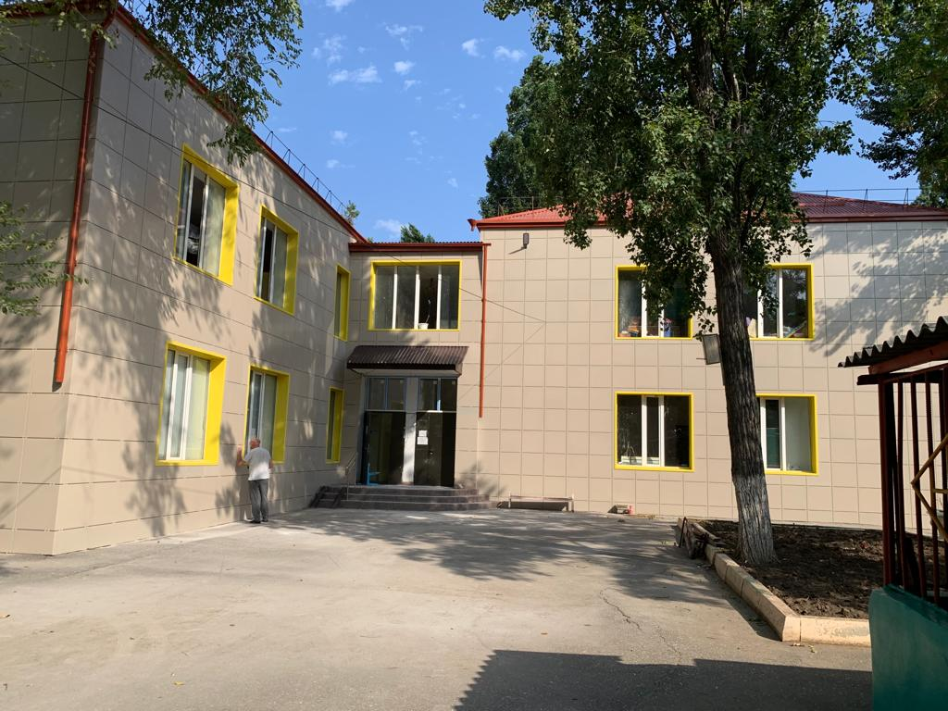 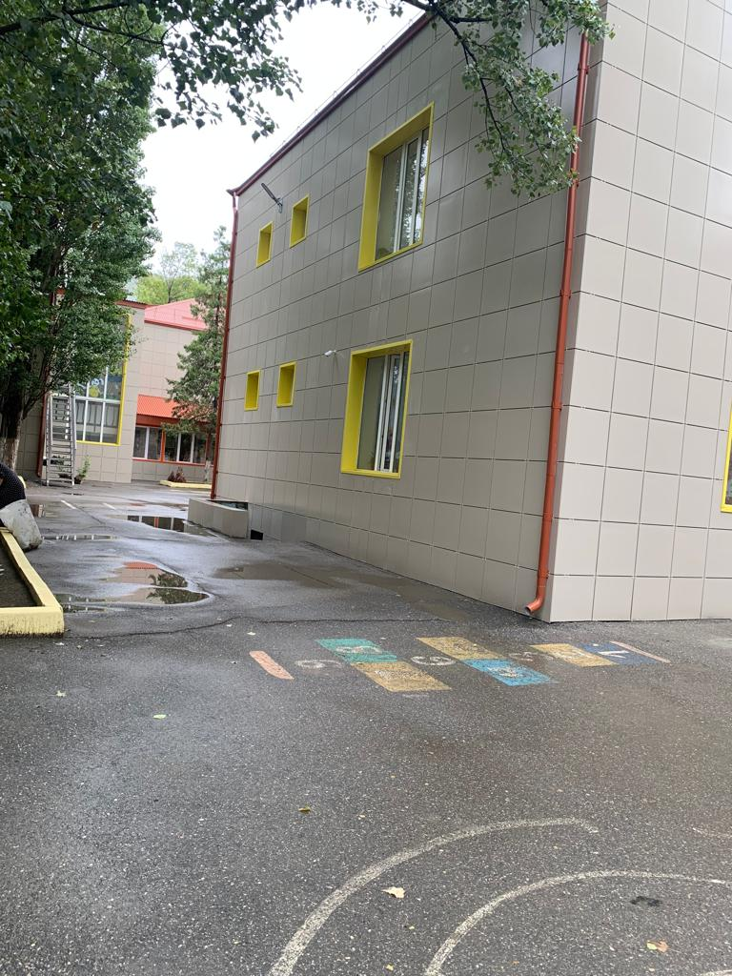

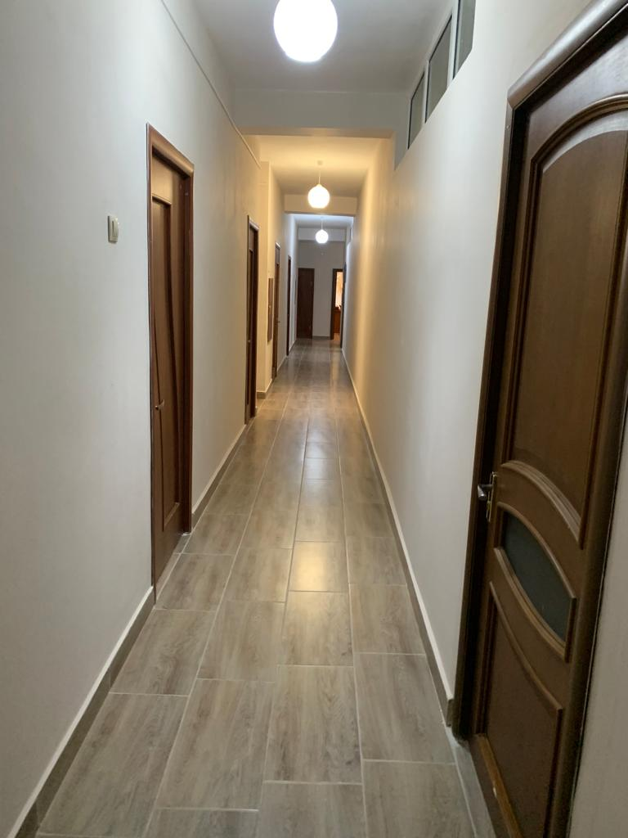 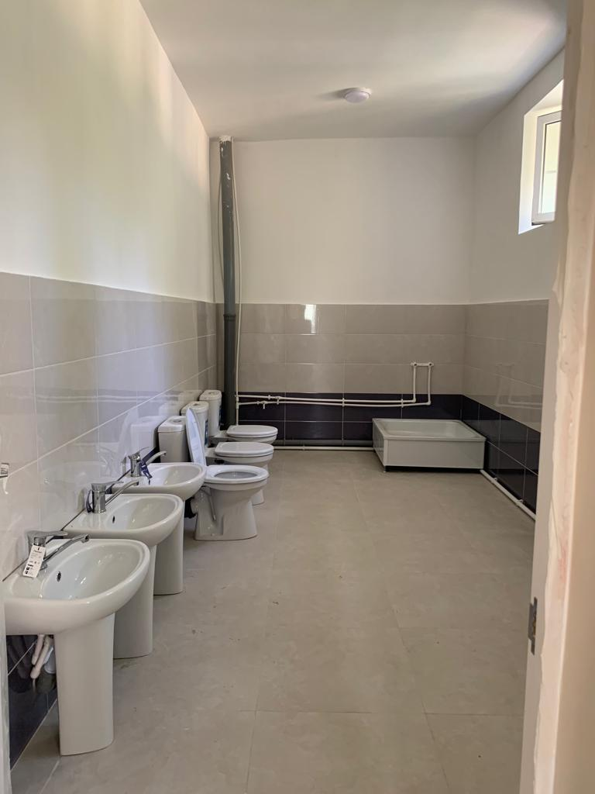

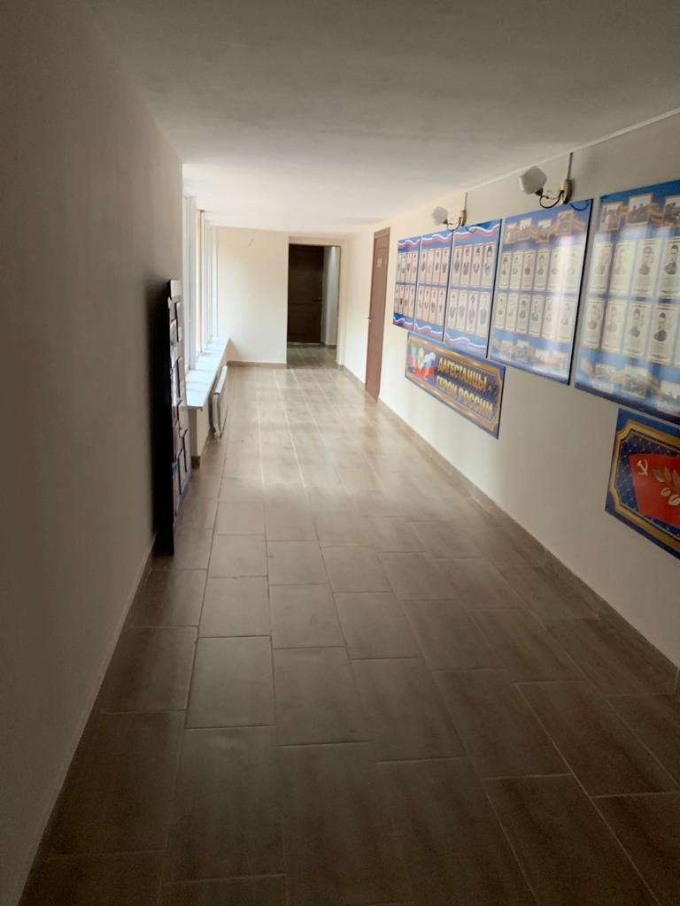 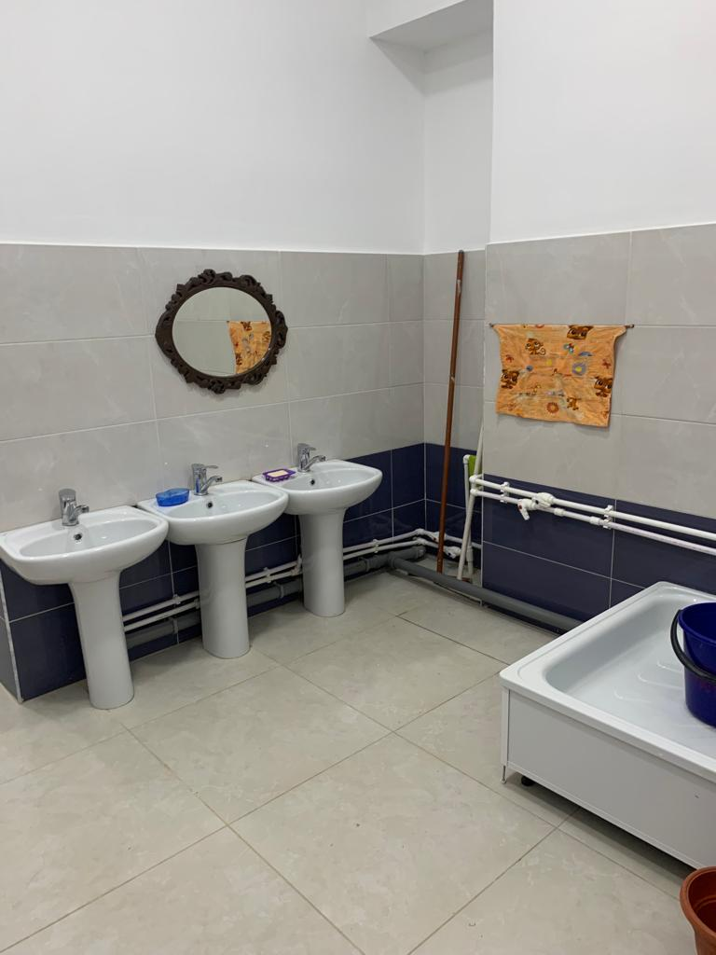

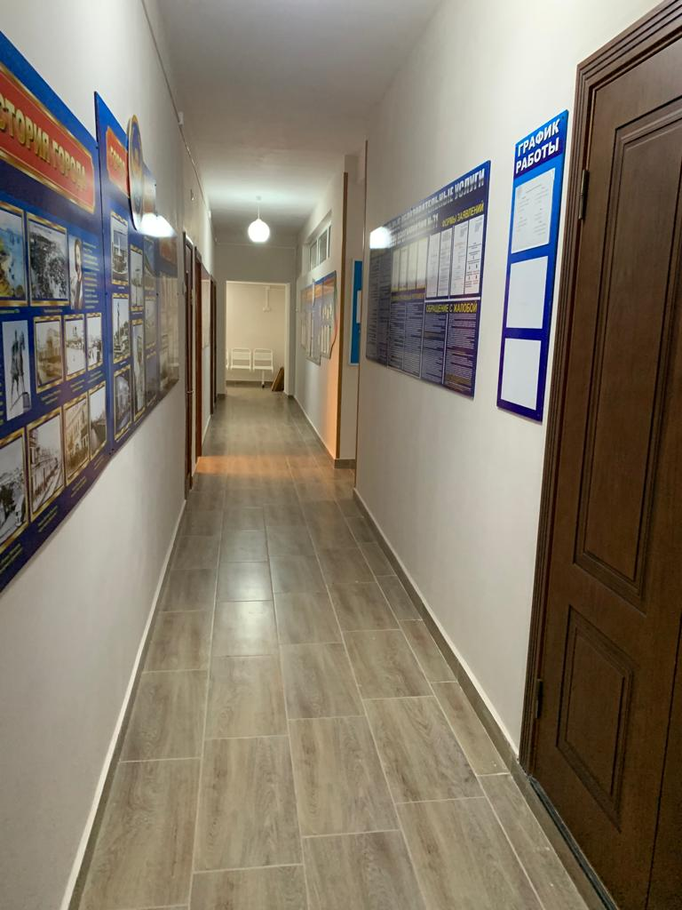

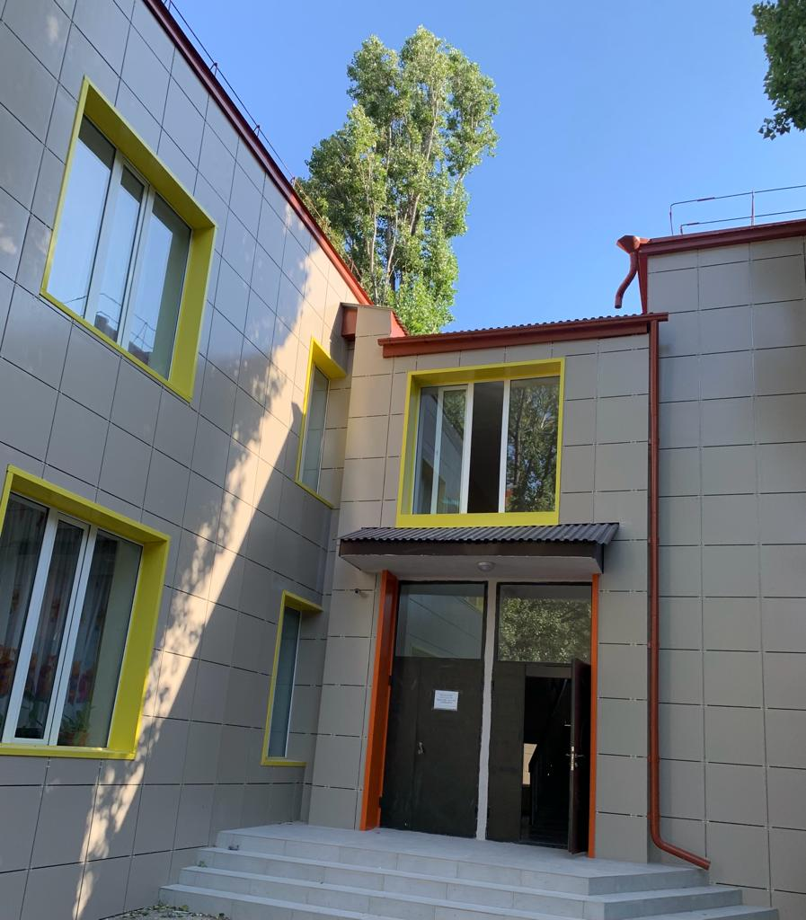

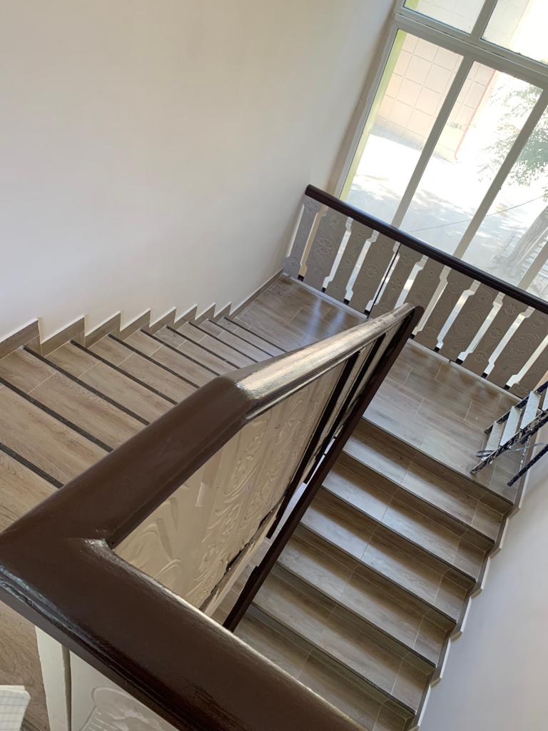 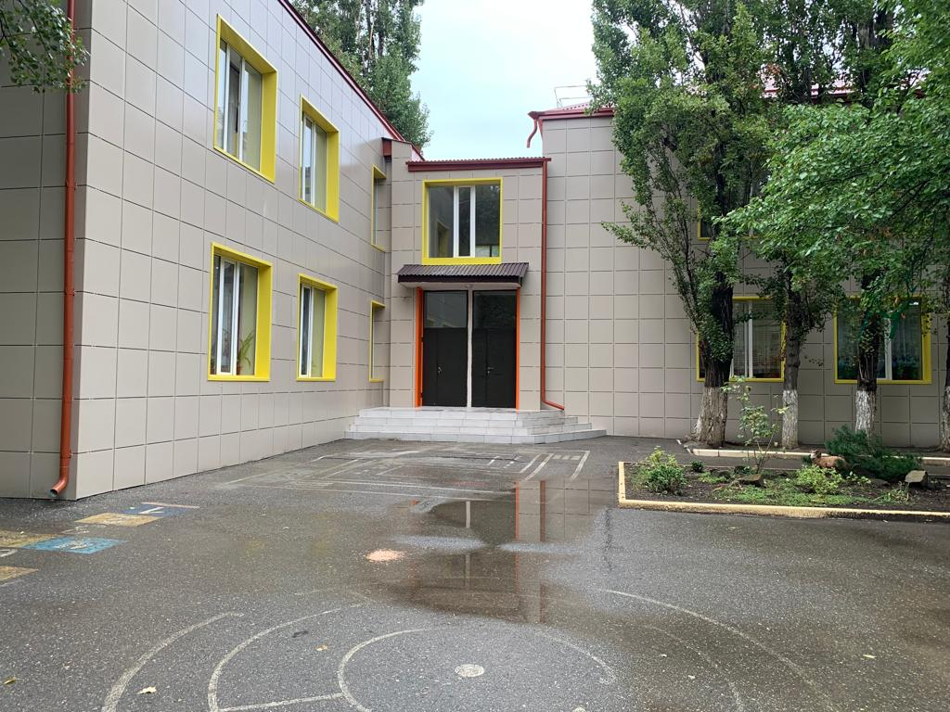

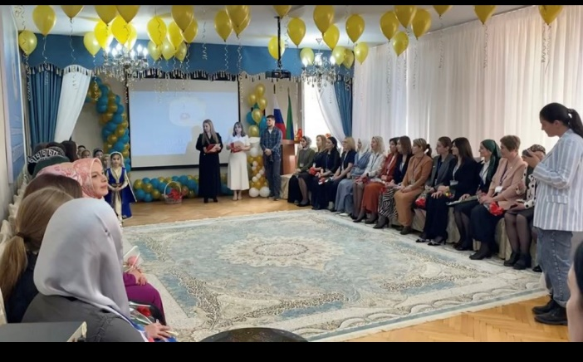

**Наличие видов благоустройства:**Проведена огромная работа по благоустройству, озеленению и уборке территории образовательного учреждения, и подготовке его к началу учебного года *силами сотрудников*

- обрезка кустов (обновление) под корень.

- оформление спортплощадки.

- оформление уголка творчества.

– красочное оформление беседок.

-  восстановление игрового оборудования из колес

**Бытовые условия в группах и специализированных кабинетах**: соответствуют требованиям СП 2.4.3648-20.

**3.6. Характеристика территории детского сада:**территория ограждена и имеет наружное освещение и видеонаблюдение. На территории имеется функциональные игровые зоны.

– индивидуальные площадки для каждой группы: закрывающиеся песочницы, теневые навесы, игровое оборудование, соответствующее возрастным особенностям групп;

 – физкультурную площадку: *(спортивно-игровое оборудование,);*

– эколого-развивающий комплекс (грядки и клумбы, кустовые насаждения для каждой группы);

Каждый из элементов игровой зоны оснащен зелеными насаждениями, цветниками, малыми архитектурными формами.

**3.7. Организация питания в ДОУ:**При организации системы рационального питания в МБОУ «НШ – ДС №71», деятельность строилась с учётом десятидневного меню, разработанной картотеки блюд, технологических карт их приготовления. В рацион питания дошкольников регулярно включались овощные салаты, фрукты. Дети иногда получали апельсины, в первые блюда использовали аскорбиновую кислоту, богатую витамином С.

При составлении меню строго учитывался подбор продуктов, обеспечивающий детей основными пищевыми веществами, и правильное сочетание всех пищевых ингредиентов, как в качественном, так и в количественном отношении. Ежедневно осуществлялся входящий контроль за качеством поступающих в МБОУ «НШ – ДС №71», продуктов.

Бракеражный журнал готовой продукции велся систематически. Итоги оперативного контроля организации питания обсуждались на совещании при директоре.

Здоровье детей невозможно обеспечить без рационального питания, поэтому организации питания в детском саду уделялось особое внимание. Регулярно проводился контроль за качеством питания в детском саду, где учитывалось разнообразие и витаминизация блюд, закладка продуктов питания, кулинарная обработка, выход готовых блюд, вкусовые качества пищи, правильность хранения и соблюдение сроков реализации продуктов питания.

Каждые 10 дней медсестрой Алимурзаевой Р.Х. вёлся подсчет выполнения натуральных норм питания и калорийности.

Согласно санитарно- гигиеническим требованиям к соблюдению режима питания в детском саду, организовано 3-х разовое питание детей. При составлении меню-требования медсестра руководствовалась разработанным и утвержденным 10- дневным меню (составлено с учетом пищевой ценности и калорийности продуктов).

Организация питания в детском саду должна сочетаться с правильным питанием ребенка в семье. С этой целью медсестра информировала родителей о продуктах и блюдах, которые дети получали в течение дня в детском саду, вывешивая ежедневное меню.

Важнейшим условием правильной организации питания детей являлось строгое соблюдение санитарно-гигиенических требований к пищеблоку и процессу приготовления и хранения пищи.

В целях профилактики пищевых отравлений и острых кишечных заболеваний работники пищеблока строго соблюдали установленные требования к технологической обработке продуктов, правил личной гигиены.

Результатом является отсутствие зафиксированных случаев отравления детей в течение 2022-2023 учебного года. Во время приема пищи в группах старались создавать спокойную обстановку без шума, громких разговоров. Воспитатели стараются следить за этикой и эстетикой питания, сервировкой стола, прививали детям культурно-гигиенические навыки.

В течение года дети недостаточно получили овощей, фруктов, рыбы, творога, молока. Но вместе с тем, увеличены углеводы (макаронные изделия и крупы получались в полном объеме).

Медсестры Алимурзаева Р.Х. Лямаева Л.С., ситематически ведут журнал учета здоровья детей, проводят санитарно-просветительскую работу с сотрудниками.

Проводится витаминизация(аскорбиновая) пищи, но не регулярно;

В МБОУ «НШ – ДС №71», практикуется употребление в пищу лука, чеснока (луковые салаты).

**Выводы**: организация питания в дошкольном учреждении проводится согласно Сан Пина 2.4.1.3648-20

**3.8. Количество проверок органов Роспотребнадзора, Госпожнадзора и других надзорных органов в 2022-2023 уч.г. (указать даты).**

* 28.10.2022г. Проверка Контрольно – счетной палаты г. Махачкалы с 18.10.2022г. по 03.11.2022г.
* 14.02.2023г. Выездная проверка МКУ «Финансовое управление» Администрации г. Махачкалы. Тема контроля: «Проверка финансово – хозяйственной деятельности»
* 14.04.2023г. Выездная проверка МКУ «Финансовое управление» Администрации г. Махачкалы. Тема контроля: «Соблюдения требований законодательства о контрактной системе в сфере закупок товаров, работ, услуг для обеспечения государственных и муниципальных нужд в МБОУ «НШ-ДС №71»
* 03.05.2023г. Проверка по соблюдению действующего законодательства по оплате труда работников МБОУ «НШ-ДС №71» ГКУ РД ЦЗН в МО «город Махачкала»

**3.9. Отсутствие/наличие предписаний по проверкам органов Роспотребнадзора, Госпожнадзора и других надзорных органов в 2022-2023 уч.г. (Суды (из них выигранных)**

* 04.04.2022г. Судебное извещение о возложении обязанности по организации медосмотра и их финансирования.
* 06.01.2023г. Представление об устранении нарушений трудового законодательства и законодательства об образовании
* 16.03.2023г. Решение о признании незаконным бездействия по организации медосмотра и обеспечения его финансирования.
* 19.01.2023г. Предписание Управления Роспотребнадзора по РД за №667926

**4. Результаты деятельности детского сада**

Одной из главных задач, которую ставит программа перед воспитателями, является забота о сохранении и укреплении здоровья детей, формирование у них элементарных представлений о здоровом образе жизни, воспитание полезных привычек, в том числе привычки к здоровому питанию, потребности в двигательной активности, совершенствование функций организма ребенка, полноценное физическое развитие, воспитание интереса к различным доступным детям видам двигательной деятельности, формирование положительных нравственно-волевых черт личности.

Особое внимание на протяжении многих лет коллектив МБОУ «НШ – ДС №71» уделяет созданию условий для сохранения и укрепления здоровья воспитанников, соответствующих современным требованиям. Физкультурно-оздоровительную работу в детском саду проводят воспитатели групп, инструктор по физкультуре , медсестры , врач.

Физическое развитие воспитанников в детском саду представляет собой комплекс оздоровительных мероприятий, основу которых составляет двигательная активность.

Основными задачами детского сада по физическому воспитанию дошкольников являются:

* *Охрана и укрепление здоровья детей*
* *Формирование жизненно необходимых двигательных умений и навыков ребёнка в соответствии с его индивидуальными особенностями, развитие физических качеств*
* *Создание условий для реализации потребности детей в двигательной активности*
* *Воспитание потребности в здоровом образе жизни*
* *Обеспечение физического и психического благополучия.*

Успешное решение поставленных задач возможно лишь при условии комплексного использования всех средств физического воспитания: рациональный режим, питание, закаливание и движение.

**4.1. Результаты работы по снижению заболеваемости**: в сравнении с предыдущим в отчетном учебном году уровень заболеваемости воспитанников снизился:

|  |  |  |  |  |
| --- | --- | --- | --- | --- |
| **Учебный год** | **Число пропусков дней по болезни** | **Число пропусков на одного ребенка** | **Количество случаев заболевания** | **Количество случаев на одного ребенка** |
| 2021/2022 | **5482** | **12,4** | **528** | **1,2** |
| 2022/2023 | **5154** | **10,8** | **516** | **1,1** |
| **Вывод**: в 2022 – 2023 учебном году сократилось количество случаев заболевания, и как следствие, число пропущенных дней по болезни. Вызывает тревогу количество дней пропущенных детьми по неуважительным причинам. Чаще всего родители недостаточно оценивают воспитательно-образовательную работу в детском саду и при возможности оставляют ребенка дома, что отрицательно сказывается на показателе. | | | | |

**4.2. Заболеваемость воспитанников в сравнении с предыдущим годом**

|  |  |  |  |  |  |
| --- | --- | --- | --- | --- | --- |
| **Год** | **Заболевание, число случаев** | | | | |
| Грипп и ОРВИ | Пневмония | Скарлатина | Ветряная оспа | ЛОР- инфекция |
| 2021/2022 | **501** | **4** | **0** | **22** | **36** |
| 2022/2023 | **388** | **5** | **1** | **12** | **33** |

**Вывод:** Анализ заболеваемости отражает эффективность лечебно-профилактической и оздоровительной работы. С целью снижения заболеваемости педагогами и родителями осуществлялись профилактические и оздоровительные мероприятия:

* общая физкультура;
* утренняя гимнастика;
* подвижные игры;
* двигательные разминки;
* учет индивидуальных особенностей состояния и развития каждого ребёнка;
* закаливающие мероприятия (элементы закаливания в повседневной жизни: умывание прохладной водой, закаливающие мероприятия в сочетании с физическими упражнениями: правильно организованная прогулка, солнечные и водные процедуры в сочетании с физическими упражнениями.)
* работа по адаптации детей раннего возраста.

**4.3. Анализ групп здоровья:**

|  |  |  |  |  |  |  |  |  |
| --- | --- | --- | --- | --- | --- | --- | --- | --- |
| **Год** | **Количество воспитанников** | | | | | | | |
| **1**  **группа** | **%** | **2**  **группа** | **%** | **3 группа** | **%** | **4**  **группа** | **%** |
| 2021/2022 | **194** | **41,5** | **258** | **53** | **16** | **2,5** | **2** | **0,8** |
| 2022/2023 | **188** | **39,5** | **263** | **55** | **19** | **3,9** | **2** | **0,4** |

**Вывод:** Анализируя таблицу, можно сделать вывод, что

* **В** **2020- 2021 учебном году**

1 группа здоровья составила – 41,5 % детей,

вторая группа – 53 %

третья группа здоровья – 3 %,

четвёртая группа – 0,9 %,

пятая группа здоровья – 1,5%

* **В 2021– 2022 году**

1 группа здоровья составила - 40,5% детей,

вторая группа - 54 %,

третья группа здоровья - 3,3 %.,

четвёртая группа – 0,4%,

пятая группа – 1 %

* **В 2022 – 2023 году**

1 группа здоровья составила -39,5% детей,

вторая группа - 55%,

третья группа здоровья - 4 %.

четвертая группа здоровья – 0,4 %,

пятая группа -1,5 %

Также анализ показал, что в 2022-2023 году в МБОУ «НШ – ДС №71» детей с 1 группой здоровья на 2 % меньше, чем в предыдущие года, количество детей 3 гр. увеличилось на 0,5 %, Но вместе с тем в МБОУ «НШ – ДС №71» есть дети 5-й группы- их 7 детей, что составляет 1.5%. Это дети инвалиды.

**4.4. Результаты проведения иммунизация воспитанников:**

|  |  |  |  |  |
| --- | --- | --- | --- | --- |
| **Год** | **Кол-во детей** | **Кол-во привитых детей** | **Кол-во непривитых детей** | |
| 2022/2023 | **478** | **315** | **Отказ** | **Медотвод** |
| **161** | **2** |

**Вывод:** В течение всего года в детском саду проводилась большая работа по вопросу воспитания здоровых детей и большой значимости профилактических прививок с целью

1. повышать уровень компетентности всех участников образовательного процесса в вопросах профилактики опасных для жизни и здоровья заболеваний средствами вакцинации.

2. просвещать родителей воспитанников о необходимости проведения вакцинации, познакомить с национальным календарем профилактических прививок.

3.изучить и проанализировать знания родителей детей об иммунизации, здоровом образе жизни; определить отношения населения к профилактическим прививкам.

В течении года проводились общее родительские собрания по теме: «Зачем нужно делать прививки и как подготовить к ним ребенка».На собрания были приглашены работники Поликлиники №1, врач-педиатр, медсестра. Они выступили перед родителями с информацией о цели и значении проведения вакцинации населения.

Во всех возрастных группах проведены родительские собрания на тему «Что нужно знать родителям о детских прививках». Целью было формирование у родителей доверительного отношения к вакцинопрофилактике, информирование родителей о последствиях недостаточного обхвата населения иммунизацией.

**4.5. Анализ заболеваемости сотрудников:**

|  |  |  |  |
| --- | --- | --- | --- |
| **Год** | **Заболевание, число случаев** | | |
| **Грипп и ОРВИ** | **Корь** | **И др.(** **covid-19…)** |
| 2021/2022 | **15** | **0** | **5 covid-19** |
| 2022/2023 | **9** | **0** | **2** |

**4.6. Достижения воспитанников, педагогов детского сада, результаты участия воспитанников в городских и окружных мероприятиях:**за отчетный период воспитанники и педагоги детского сада стали активными участниками научно-практических, игровых, музыкальных и развлекательных мероприятий:

|  |  |  |  |  |
| --- | --- | --- | --- | --- |
| № | Название мероприятия | Уровень участия | Результат | Участники |
| 2022 год | | | | |
| 1. | Маршрут выходного дня как форма организации взаимодействия с семьями воспитанников» на тему «Прогулка по Махачкале в рамках фестиваля лучших педагогических практик дошкольного образования» «Палитра мастерства -2022» | Администрация города Махачкалы  Управление образования | Диплом | Заместитель руководителя,  воспитатель |
| 2. | Активное участиев Фестивалелучших педагогических практик дошкольного образования «Палитра мастерства -2022» | Администрация города Махачкалы  Управление образования | Грамота | Коллектив ДОУ |
| 2023 год | | | | |
| 1. | Юный художник в номинации «Зимняя сказка» | муниципальный | Диплом 2 степени | Тарханова Э.З. |

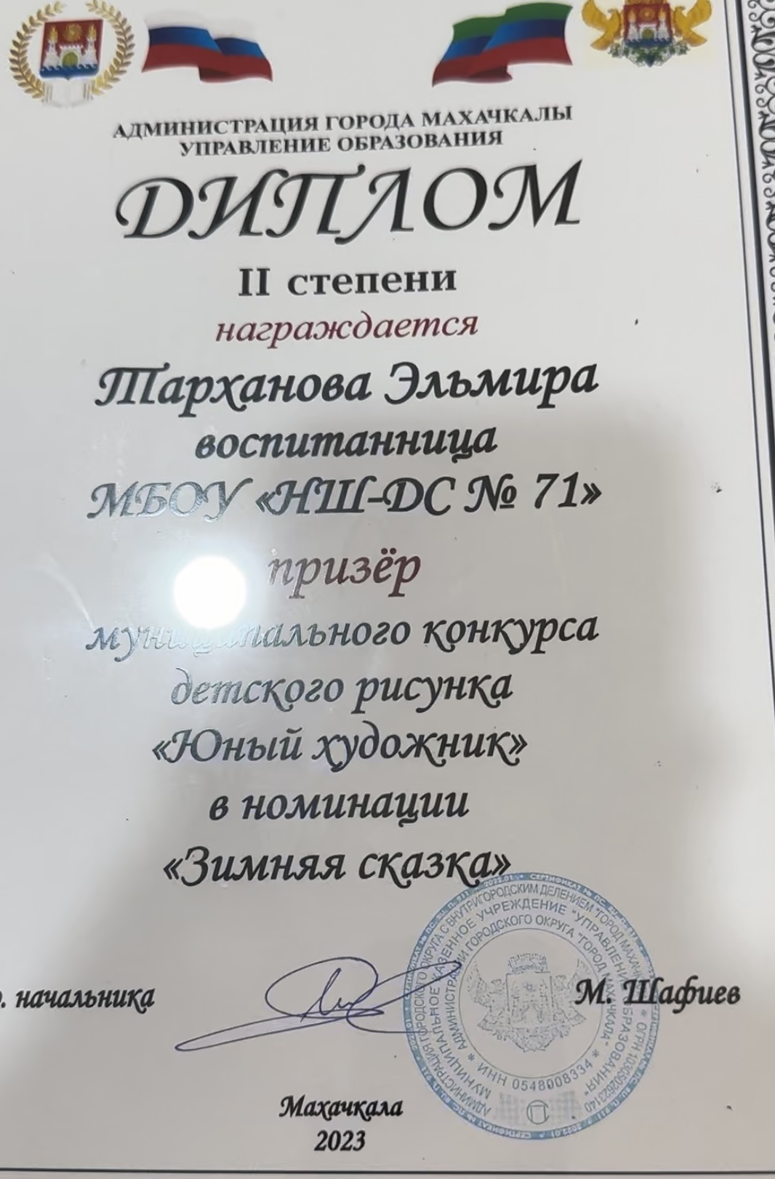

**Информация СМИ о деятельности детского сада:** Статья о патриотическом воспитании в Сборнике «Профессионально – педагогическое образование: состояние и перспективы» (сборник статей) от 28.04.2022г. ФГБОУ «ДГПУ»

В социальной сети OK. VK., Telegram есть страничка- сообщество МБОУ «Начальная школа – детский сад №71» В МБОУ «Начальная школа – детский сад №71» функционирует официальный сайт детского сада [https://k71mhk.siteobr.ru](https://k71mhk.siteobr.ru/) в соответствии с федеральным законом №293.Странички сайта регулярно обновляются (раз в неделю), на сайте можно найти всю необходимую информацию об ОУ, много фотографий, отчетов о проделанной работе с приложением фотоматериала, на страничке воспитателей можно увидеть совместную работу педагога и детей, интересные занятия и советы для родителей

**5. Кадровый потенциал**

**5.1. Качественный и количественный состав персонала, динамика изменений, вакансии: в отчетном периоде штат работников детского сада состоит из ---человек, из них:**

- административный состав – 5 человека;

- педагогический состав – 42 человек;

- учебно-вспомогательный состав - 17 человек

- обслуживающий состав – 13 человек.

Количество принятых работников в 2022/2023 уч.г. 1. Заместитель директора по УВР, 1 воспитатель, 1 делопроизводитель, 5 младших воспитателе1, 1 дворник.

На конец отчетного периода вакантных должностей в детском саду - **нет.**

**Возраст педагогического коллектива:**

|  |  |  |  |  |  |  |
| --- | --- | --- | --- | --- | --- | --- |
| **Учебный год** | **Количество педагогов** | | | | | |
| **До 25** | **25–29** | **30–44** | **45–49** | **49 и старше** | |
| **2022/2023** | **1** | **2** | **20** | **13** | **6** | |
| **Вывод:** |  |  |  | |  |  | |

В МБОУ НШ-ДС №71 созданы необходимые условия для профессионального роста сотрудников. Имеется перспективный план повышения квалификации (профессиональной переподготовки) и аттестации педагогов. Педагоги активно участвуют в городских методических объединениях, семинарах, профессиональных конкурсах разного уровня.

Общее количество работников детского сада 77 человека, педагогов составляет 42 человек, из них: воспитателей – 35,

музыкальный руководитель - 3;

инструктор по физической культуре - 1,

учитель-логопед - 2;

педагог-психолог – 1,

**Образовательный уровень**

|  |  |  |  |  |
| --- | --- | --- | --- | --- |
| **Учебный год** | **Общее кол-во педагогов** | **Высшее образование** | **Среднее - специальное образование** | **Обучение в ВУЗе** |
| **2022/2023** | **42** | **38** | **2** | **2** |
| **%** | **100 %** | **88,1 %** | **9,5 %** | **2,4 %** |

**Вывод:** Кадровая политика ДОУ направлена на создание условий для профессиональной самореализации педагогических работников, повышение профессиональной компетентности, формирование мотивации к профессиональному росту и развитию.

Укомплектованность педагогическими кадрами на 31.05.2023г составляет 100 %.

Все педагоги имеют высшее образование и среднее профессиональное образование, категориальный уровень; первая категорuя - у 1 педагога, что составляет 2,38 % педагогического коллектива. 11 педагогов (29%) – вновь пришедшие, не имеющие квалификационной категории, 6 ч.(16%)- соответствие занимаемой должности. По сравнению с предидущим годом количество педагогов с первой квалификационной категорией увеличилось на 2,38%.

**Переподготовка:** за отчетный период ___0___педагога прошли курсы профессиональной переподготовки по специальности .

**Освоение новых технологий:** Внедрение в образовательный процесс новых педагогических программ и технологий. Использование в работе современных педагогических технологий (развивающее обучение, индивидуальных подход, метод проектной деятельности, здоровьесберегающие технологии, личностно – ориентированная модель воспитания детей и другие). «Утренний круг», «Вечерний круг», Технология группового сбора «Утро радостных встреч», Технология «Линейный календарь», «Маршрут выходного дня», «Ранняя профориентация», «Образовательная афиша». Изучение содержания инновационных программ и педагогических технологий с педагогическим коллективом, посредством разнообразных форм методической работы. Обобщение теоретических и оформление практических материалов по внедрению новых программ. Оказание методической и консультативной помощи педагогам по использованию инновационных программ и технологий в образовательном пространстве детского сада. Внедрение в практику работы ДОУ современные коммуникационные технологии. Подведение итогов деятельности детского сада по использованию инновационных программ и технологий, определение перспектив работы на следующий год.

**5.2. Развитие кадрового потенциала**: за отчетный период педагоги детского сада достигли успехов в различных областях, а именно:

**В профессиональной деятельности:** нет

**В научной и экспериментальной деятельности:**нет

**В профессиональных конкурсах:**нет

**5.3. Соотношение воспитанников, приходящихся на 1 взрослого:**

|  |  |  |  |  |  |
| --- | --- | --- | --- | --- | --- |
| **Показатель** | | На 01.09.2022 | | На 31.07.2023 | |
| **соотношение** | **значение** | **соотношение** | **значение** |
| **Воспитанники/педагоги** | | 478 / 35 | 13,6/1 | 478/35 | 13,6/1 |
| **Воспитанники/все сотрудники** **(включая административный и** **обслуживающий персонал)** | | 478 / 72 | 478 / 6,6 | 478 / 72 | 478 / 6,6 |
|  |  |  |

**6. Финансовые ресурсы и их использование.**

**6.1. Бюджетное финансирование:** в отчетном году главными источниками финансирования детского сада являются средства  **субсидии за счет госстандарта.**

**Распределение средств бюджета детского сада по источникам их получения:**

|  |  |  |
| --- | --- | --- |
| **Источник** | **С 01.09.2022 по 31.12.2022** | **С 01.01.2023 по 31.06.2023** |
| Местный бюджет | 1957926 | 2516,018 |
| Внебюджетные средства |  |  |
| Гранты |  |  |
| другое |  |  |
| Всего: | 1957926 | 2516,018 |

**Структура расходов детского сада:** общий объем финансирования образовательной деятельности детского сада за 2022/2023 год составил 26082545 руб. Из них:

|  |  |  |  |
| --- | --- | --- | --- |
| **Показатель** | **Сумма, руб.** | **Процент, %** | **Источник** **финансирования** |
| Поставка продуктов питания | 5866928,26 | 90 | Местный бюжет |
| Оплата труда и начисления на выплаты по оплате труда работников 6411894 | 24561068 | 94 | Госстандарт и местный бюджет |
| Коммунальные услуги | 641894 | 24 | Местный бюжет |
| Услуги связи | 12819 | 0,05 | Местный бюжет |
| Пополнение материально-технической базы (набор мягких модулей, двусторонняя тактильная панель, тренажеры детские) |  |  |  |

**Расходы на 1 воспитанника:** расходы на содержание одного воспитанника в месяц составили 2042,2 руб.

**6.2. Внебюджетная деятельность:** в отчетном году на счет детского сада не поступали добровольные пожертвования физических и юридических лиц .

**Наличие фонда поддержки детского сада, объем средств фонда, структура доходов и расходов фонда -** нет.

**6.3. Наличие и стоимость дополнительных платных услуг:**в отчетном периоде детский сад не предоставлял дополнительных платных услуг.

**6.4. Льготы для отдельных категорий воспитанников и условия их получения**: ребенок инвалид, дети участников СВО, дети из многодетной семьи, сироты. Условием получения является заявление родителя (законного представителя) с приложением необходимых документов на получение льготы.

**7. Заключение. Перспективы и планы развития.**

Педагогический коллектив детского сада объединён едиными целями на решение задач и приоритетов дошкольного образования, имеет благоприятный психологический климат. Повышение квалификации педагогических и руководящих работников проводится в системе и осуществляется в соответствии с графиком. В детском саду работает работоспособный творческий коллектив, обладающий достаточным потенциалом для результативного осуществления учебно-воспитательного процесса и внедрения инновационных процессов в педагогическую деятельность. Творческий потенциал педагогического коллектива показывает тенденцию роста активности и их самостоятельности, стремления к инновациям и исследованиям.

**7.1. Выводы проведенного анализа и перспективы развития:**

|  |  |  |
| --- | --- | --- |
| **N п/п** | **Показатели** | **Единица измерения** |
| ***1.*** | ***Образовательная деятельность*** |  |
| 1.1 | Общая численность воспитанников, осваивающих образовательную программу дошкольного образования, в том числе: | 448человек |
| 1.1.1 | В режиме полного дня (8 - 12 часов) | 448человек |
| 1.1.2 | В режиме кратковременного пребывания (3 - 5 часов) | 0 человек |
| 1.1.3 | В семейной дошкольной группе | 0 человек |
| 1.1.4 | В форме семейного образования с психолого-педагогическим сопровождением на базе дошкольной образовательной организации | 0 человек |
| 1.2 | Общая численность воспитанников в возрасте до 3 лет | 42 человек |
| 1.3 | Общая численность воспитанников в возрасте от 3 до 8 лет | 436человек |
| 1.4 | Численность/удельный вес численности воспитанников в общей численности воспитанников, получающих услуги присмотра и ухода: | 448человек100/% |
| 1.4.1 | В режиме полного дня (8 - 12 часов) | 448человек100/% |
| 1.4.2 | В режиме продленного дня (12 - 14 часов) | 0 человек/% |
| 1.4.3 | В режиме круглосуточного пребывания | 0 человек/% |
| 1.5 | Численность/удельный вес численности воспитанников с ограниченными возможностями здоровья в общей численности воспитанников, получающих услуги: | 28 человек/1,2% |
| 1.5.1 | По коррекции недостатков в физическом и (или) психическом развитии | 0 человек/% |
| 1.5.2 | По освоению образовательной программы дошкольного образования | 448 человек100/% |
| 1.5.3 | По присмотру и уходу | 0 человек/% |
| 1.6 | Средний показатель пропущенных дней при посещении дошкольной образовательной организации по болезни на одного воспитанника | 7,3день |
| 1.7 | Общая численность педагогических работников, в том числе: | 42 человек |
| 1.7.1 | Численность/удельный вес численности педагогических работников, имеющих высшее образование | 39 человек/90,4% |
| 1.7.2 | Численность/удельный вес численности педагогических работников, имеющих высшее образование педагогической направленности (профиля) | 39 человек/90,4% |
| 1.7.3 | Численность/удельный вес численности педагогических работников, имеющих среднее профессиональное образование | 3 человека/4,7% |
| 1.7.4 | Численность/удельный вес численности педагогических работников, имеющих среднее профессиональное образование педагогической направленности (профиля) | 3 человека/ 7,14% |
| 1.8 | Численность/удельный вес численности педагогических работников, которым по результатам аттестации присвоена квалификационная категория, в общей численности педагогических работников, в том числе: | 0 человек/% |
| 1.8.1 | Высшая | 0 человек/% |
| 1.8.2 | Первая | 0 человека/% |
| 1.9 | Численность/удельный вес численности педагогических работников в общей численности педагогических работников, педагогический стаж работы которых составляет: | 42человек/100% |
| 1.9.1 | До 5 лет | 7 человек /16,6% |
| 1.9.2 | Свыше 30 лет | 35человека/83,3% |
| 1.10 | Численность/удельный вес численности педагогических работников в общей численности педагогических работников в возрасте до 30 лет | 8 человек /19% |
| 1.11 | Численность/удельный вес численности педагогических работников в общей численности педагогических работников в возрасте от 55 лет | 4 человека /9,5% |
| 1.12 | Численность/удельный вес численности педагогических и административно-хозяйственных работников, прошедших за последние 5 лет повышение квалификации/профессиональную переподготовку по профилю педагогической деятельности или иной осуществляемой в образовательной организации деятельности, в общей численности педагогических и административно-хозяйственных работников | повышение квалификации человек /100%  профессиональную переподготовку по профилю педагогической деятельности 16/38% |
| 1.13 | Численность/удельный вес численности педагогических и административно-хозяйственных работников, прошедших повышение квалификации по применению в образовательном процессе федеральных государственных образовательных стандартов в общей численности педагогических и административно-хозяйственных работников | 56 человек /100% |
| 1.14 | Соотношение "педагогический работник/воспитанник" в дошкольной образовательной организации | 35/448человек |
| 1.15 | Наличие в образовательной организации следующих педагогических работников: |  |
| 1.15.1 | Музыкального руководителя | да |
| 1.15.2 | Инструктора по физической культуре | да |
| 1.15.3 | Учителя-логопеда | да |
| 1.15.4 | Логопеда | нет |
| 1.15.5 | Учителя-дефектолога | нет |
| 1.15.6 | Педагога-психолога | да |
| ***2.*** | ***Инфраструктура*** |  |
| 2.1 | Общая площадь помещений, в которых осуществляется образовательная деятельность, в расчете на одного воспитанника | 9,416кв. м |
| 2.2 | Площадь помещений для организации дополнительных видов деятельности воспитанников | 0кв. м |
| 2.3 | Наличие физкультурного зала | да |
| 2.4 | Наличие музыкального зала | да |
| 2.5 | Наличие прогулочных площадок, обеспечивающих физическую активность и разнообразную игровую деятельность воспитанников на прогулке | да |

**Выводы:**

1.Количественный  состав воспитанников детского по сравнению с предыдущим годом остался без изменения -478 детей

2.ДОУ полностью укомплектовано педагогическими кадрами. Все педагогические и административно – хозяйственные работники прошли курсы повышения квалификации по применению в образовательном процессе ФГОС ДО и курсы по оказанию первой доврачебной помощи пострадавшим.

3.Развивающая предметно – пространственная среда значительно пополнилась игровым оборудованием, спортивным инвентарем, материалами для занятий по ФЭМП, развитием речи, конструированием и другими средствами организации образовательного процесса в соответствии с требованиями ФГОС ДО.

4. Имеет стабильный уровень функционирования:

**Основные направления развития в 2024г.**

* Проектирование образовательного пространства образовательной организации в условиях реализации ФГОС ДО.
* Построение вариативного развивающего образования: взаимодействие с родителями и вовлечение их в образовательную деятельность посредством совместных образовательных проектов, творческих мастерских, выставок работ совместного творчества.
* Внедрение инновационной модели организации образовательного процесса через реализацию событийного подхода к образовательной деятельности.

**7.2. План развития и приоритетные задачи на следующий год:**

1. ФИЗИЧЕСКОЕ РАЗВИТИЕ. «Сохранение и крепление физического и психического здоровья детей, используя современные образовательные технологии».
2. ПОЗНАВАТЕЛЬНОЕ РАЗВИТИЕ. Создание условий для организации экспериментально-поисковой деятельности дошкольников с целью развития их интеллектуальных способностей, познавательного интереса.
3. РЕЧЕВОЕ РАЗВИТИЕ: «Продолжать создавать педагогические условия, внедрять эффективные методы, формы и приемы по речевому развитию дошкольников через все виды детской деятельности»
4. СОЦИАЛЬНО-КОММУНИКАТИВНОЕ РАЗВИТИЕ. «Формирование гражданской позиции и патриотических чувств к прошлому и будущему родного края, чувства гордости к малой Родине»
5. ХУДОЖЕСТВЕННО-ЭСТЕТИЧЕСКОЕ РАЗВИТИЕ. «Развитие творческих способностей детей дошкольного возраста средствами изобразительной деятельности».

**7.3. Планируемые структурные преобразования в детском саду:**не планируются

**7.4. Программы, проекты, конкурсы, гранты, в которых планирует принять участие детский сад в предстоящем году:**в следующем учебном году детский сад планирует участие следующем учебном году детский сад планирует участие: «Воспитатель года 2024», «Безопасные дороги детям», «Люблю тебя мой край родной», «Юный шахматист», «Науки юношей питают» и конкурсы по плану Управления образования и Министерства образования

**Часть II. ВАРИАТИВНАЯ ЧАСТЬ**

**1. Специфика детского сада**

**1.1. Ценности детского сада:**

1) Инновационность. Педагогический коллектив готов к изменению и совершенствованию педагогической деятельности с учетом потребностей государственной образовательной политики, к использованию новых технологий, расширению перечня образовательных услуг в соответствии с социальным заказом и заказом родителей (законных представителей) воспитанников детского сада.

2) Индивидуализация. Для нас самоценна личность каждого ребенка, педагога, родителя с его неповторимыми особенностями, возможностями, способностями, интересами. Мы создаем такие условия в детском саду, которые соответствуют уникальности каждого и обеспечат развитие индивидуальных способностей ребенка, самореализацию педагогов и родителей (законных представителей).

3) Профессионализм и высокое качество образовательных услуг. Непрерывное повышение профессионального уровня педагогов, их саморазвитие, самообразование, самосовершенствование, реализация своих профессиональных возможностей и способностей в педагогической деятельности способствуют высокому качеству предоставляемых в детском саду услуг.

4) Сотрудничество. В детском саду создано образовательное пространство «ДОУ-СЕМЬЯ-СОЦИУМ». Мы координируем свои планы и действия, сохраняя целостность образовательной деятельности в интересах наших воспитанников.

5) Открытость. Педагогический коллектив детского сада открыто взаимодействует с социальными партнерами, имеет свой официальный сайт, обменивается опытом с коллегами из других городов и районов, представляет свои наработки на форумах  
разного уровня – муниципальном, региональном, федеральном.

**1.2. Конкурентные преимущества детского сада по сравнению с другими дошкольными образовательными учреждениями города проявляются:**

* наличием инновационной материально-технической базы;
* укомплектованностью высококвалифицированными педагогическими кадрами;
* открытостью;
* оказанием специальной (коррекционной) помощи дошкольникам с нарушением речи;
* стабильно высокими результатами по специальной (коррекционной) работе и воспитательно-образовательной деятельности: воспитанники выпускаются из детского сада с высоким уровнем школьной зрелости, социальной адаптации и способности к интеграции в обществе.

2**. <Мероприятия проведенные на базе ДОУ…>**

На базе МБОУ «НШ-ДС №71» в апреле 2023 г. прошел Республиканский конкурс «Воспитатель года 2023»

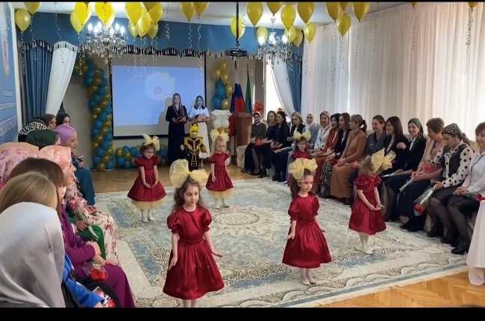 

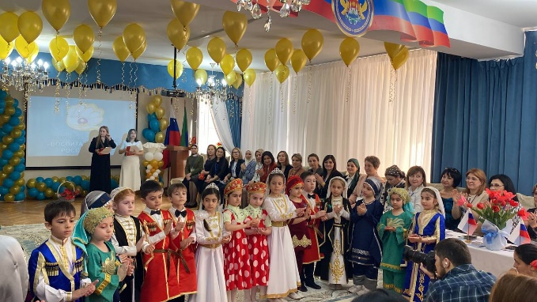 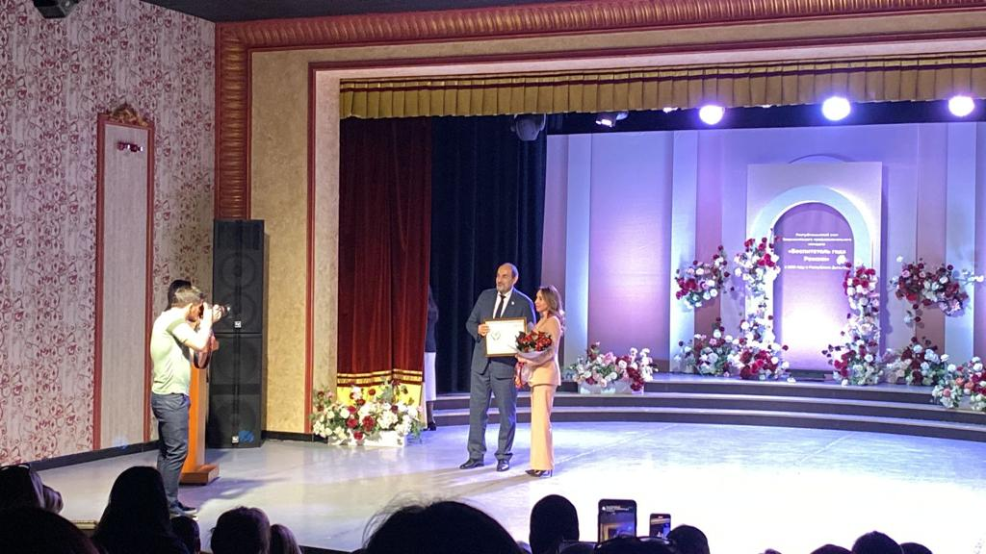

**2.1. <Участие в мероприятиях проведенных вне МБОУ> (организация выставок, Форум , конкурсы и.т.д.).**

**|| Всероссийский форум: Организация выставки и участие в форуме «Детство без границ»**

